1. pielikums
Projekta iesnieguma atlases nolikumam

4.2.2. specifiskā atbalsta mērķa "Uzlabot izglītības un mācību sistēmu kvalitāti, iekļautību, efektivitāti un nozīmīgumu darba tirgū, tostarp ar neformālās un ikdienējās mācīšanās validēšanas palīdzību, lai atbalstītu pamatkompetenču, tostarp uzņēmējdarbības un digitālo prasmju, apguvi, un sekmējot duālo mācību sistēmu un māceklības ieviešanu" 4.2.2.6. pasākuma "Cikliskas institucionālās akreditācijas ieviešana augstākajā izglītībā" (turpmāk – Pasākums) projekta iesnieguma aizpildīšanas metodika (turpmāk – metodika)
Metodika ir sagatavota, ievērojot (turpmāk – SAM MK noteikumi), projekta iesnieguma atlases nolikumā (turpmāk – atlases nolikums) un projektu iesniegumu vērtēšanas kritēriju piemērošanas metodikā iekļautos skaidrojumus. Projekta iesniegumu sagatavo un iesniedz Kohēzijas politikas fondu vadības informācijas sistēmā (turpmāk – Projektu portāls) https://projekti.cfla.gov.lv/.
Visus projekta iesnieguma datu laukus aizpilda latviešu valodā. Projekta iesniegumam pievieno visus atlases nolikumā minētos pielikumus un, ja nepieciešams, papildu pielikumus, uz kuriem projekta iesniedzējs atsaucas projekta iesniegumā. Papildu informācija par iesniedzamo dokumentu noformēšanu norādīta atlases nolikuma III sadaļā “Projektu iesniegumu noformēšanas un iesniegšanas kārtība”.
Aizpildot projekta iesniegumu, jānodrošina sniegtās informācijas saskaņotība starp visām projekta iesnieguma sadaļām un pielikumiem, kurās tā minēta vai uz kuru atsaucas.
Metodika ir veidota atbilstoši projekta iesnieguma sadaļām, skaidrojot, kāda informācija projekta iesniedzējam jānorāda attiecīgajos projekta iesnieguma sadaļas datu laukos. Visi projekta iesnieguma aizpildīšanas ieteikumi, paskaidrojumi un atsauces uz normatīvajiem aktiem ir noformēti “zilā krāsā”, papildus tehniskas norādes noformētas “pelēkā krāsā”.
Papildus, aizpildot projekta iesniegumu Projektu portālā, izmantojama Projektu portāla elektroniskā lietotāju rokasgrāmata (eLRG) - https://elrg.cfla.gov.lv/, kurā pieejamas aktuālās Projektu portāla funkcionalitāšu tehniskās un biznesa lietošanas instrukcijas, t. sk. par Projektu portāla ekrānskatiem, specifiskām datu ievades prasībām un pielietojamiem risinājumiem.

Vēršam uzmanību, ka metodikā iekļautajiem Projektu portāla ekrānskatiem ir tikai informatīvs raksturs, ar mērķi sniegt priekšstatu par attiecīgās sadaļas vizuālo izskatu un tie pilnībā neatspoguļo 4.2.2.6.pasākuma nosacījumus.

Projekta iesniegums

SADAĻA - PROJEKTA IESNIEDZĒJS

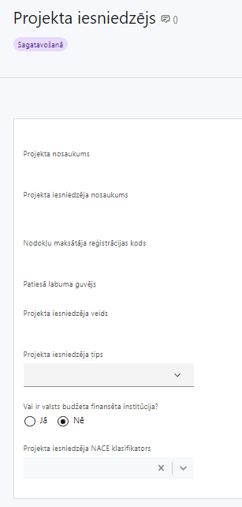 | Projekta nosaukums  Ievada informāciju  Projekta nosaukums nedrīkst pārsniegt vienu teikumu. Tam kodolīgi jāatspoguļo projekta mērķis.
Projekta iesniedzēja nosaukums
Lauks tiek automātiski aizpildīts
Norāda projekta iesniedzēja juridisko nosaukumu.
Projekta iesniedzējs atbilstoši SAM MK noteikumu 12.punktam ir Akadēmiskās informācijas centrs
Nodokļu maksātāja reģistrācijas kods
Lauks tiek automātiski aizpildīts
Patiesā labuma guvējs
Lauks tiek automātiski aizpildīts
Projekta iesniedzēja veids
Lauks tiek automātiski aizpildīts
Projekta iesniedzēja tips
Izvēlas atbilstošo no klasifikatora:
- lielais uzņēmums
- MVU
- N/A
Norāda N/A, jo uz šajā Pasākumā noteikto projekta iesniedzēju neattiecas Regulas 651/2014 1.pielikuma nosacījumi.
Vai ir valsts budžeta finansēta institūcija?
Izvēlas atbilstošo no klasifikatora:
- Jā – finansējuma saņēmējs, kas saņem projekta priekšfinansējumu no valsts budžeta līdzekļiem,
- Nē – visi pārējie.
Norāda “Nē”, ņemot vērā, ka projekta iesniedzējs nesaņem projekta priekšfinansējumu no valsts budžeta līdzekļiem.
Projekta iesniedzēja NACE klasifikators
Ievada informāciju
Projekta iesniedzējs no NACE 2.1. redakcijas klasifikatora, kas pieejams Centrālās statistikas pārvaldes tīmekļa vietnē (https://www.csp.gov.lv/lv/klasifikacija/lietosanai-no-01012025-saimniecisko-darbibu-statistiska-klasifikacija-eiropas-kopiena-21-redakcija) izvēlas savai pamatdarbībai atbilstošo ekonomiskas darbības kodu atbilstoši NACE 2.redakcijai. Ja uz projekta iesniedzēju attiecas vairākas darbības, šajā datu laukā norāda galveno pamatdarbību.

SADAĻA - PROJEKTA APRAKSTS

Vispārīgi

1.1. Kopsavilkums (informācija par projektā plānotajām darbībām, izmaksām, projekta īstenošanas laiku, kas publicējama vietnē esfondi.lv)

Šajā sadaļā projekta iesniedzējs norāda:
- projekta mērķi (īsi);
- informāciju par galvenajām projekta darbībām (īsi, atbilstoši projekta iesnieguma sadaļā “Darbības” paredzētajam);
- informāciju par plānotajiem rezultātiem, tostarp iekļaujot sasniedzamos iznākuma, rezultāta un nacionālos rādītājus atbilstoši SAM MK noteikumu 4. un 5.punktam;
- informāciju par projekta kopējām izmaksām, t.sk. dalījumā pa finansēšanas avotiem (atbilstoši projekta iesnieguma sadaļā "Finansējuma sadalījums pa avotiem" norādītajam, var izcelt plānoto Eiropas Sociālā fonda Plus (turpmāk - ESF Plus) atbalsta un valsts budžeta līdzfinansējuma apjomu atbilstoši SAM MK noteikumu 9.punktā noteiktajam);
- informāciju par plānoto projekta īstenošanas laiku (atbilstoši projekta iesnieguma sadaļā “Īstenošanas grafiks” paredzētajam), norādot plānoto īstenošanas sākuma un beigu datumu (gads, mēnesis).

- Par projekta īstenošanas sākumu uzskatāms plānotais līguma par projekta īstenošanu noslēgšanas datums, bet izmaksas finansējuma saņēmējam saskaņā ar SAM MK noteikumu 26.punktu ir attiecināmas no 2024. gada 1. augusta. Projekta iesniegumā neiekļauj pabeigtas darbības un finansējumu tām nepiešķir.

- Izmaksas sadarbības partnerim saskaņā ar SAM MK noteikumu 27.punktu ir attiecināmas pēc projekta iesniedzēja ar sadarbības partneri sadarbības līguma noslēgšanas, bet ne agrāk kā no dienas, kad noslēgts līgums par projekta īstenošanu.

- Atbilstoši SAM MK noteikumu 28. punktam, projektu īsteno ne ilgāk kā līdz 2027. gada 31. decembrim, bet projektā norāda faktisko plānoto projekta īstenošanas termiņu.

Šī informācija par projektu pēc projekta iesnieguma apstiprināšanas tiks publicēta Eiropas Savienības fondu tīmekļa vietnē www.esfondi.lv.

1.2. Projekta mērķis

Šajā sadaļā projekta iesniedzējs identificē un apraksta:
- projekta mērķi un tā pamatojumu, tam jābūt atbilstošam pasākuma mērķim, kas norādīts SAM MK noteikumu 2.punktā, proti, nodrošināt atbalstu pārejai uz augstskolu un koledžu ciklisku institucionālo akreditāciju augstākās izglītības kvalitātes uzlabošanai;
- problēmas risinājumu, tai skaitā:
  - identificē problēmu, norāda tās aktualitāti, īsi raksturo pašreizējo situāciju un pamato, kāpēc identificēto problēmu nepieciešams risināt konkrētajā laikā un vietā, kā arī norāda paredzamās sekas, ja projekts netiks īstenots;
  - sniedz detalizētu informāciju par to, kā ir paredzēts sasniegt Pasākuma mērķi – nodrošināt atbalstu pārejai uz augstskolu un koledžu ciklisku institucionālo akreditāciju augstākās izglītības uzlabošanai;
  - apraksta, kā projekta ietvaros paredzēts risināt identificēto problēmu un kāpēc projektā plānotās darbības spēs visefektīvāk sasniegt projekta mērķi.

! Atlasē tiek atbalstīts projekts, kura mērķis atbilst SAM MK noteikumu 2.punktā noteiktajam, tai skaitā:
- projekta iesniedzējs argumentēti pamato, kā projekts un tajā plānotās darbības atbilst Pasākuma mērķim un kā projekta īstenošana dos ieguldījumu Pasākuma mērķa sasniegšanā;
- sasniedzamam, t.i., projektā noteikto darbību īstenošanas rezultātā to var sasniegt. Definējot projekta mērķi, jāievēro, ka projekta mērķim ir jābūt atbilstošam projekta iesniedzēja kompetencei un tādam, kuru ar pieejamiem resursiem var sasniegt projektā plānotā termiņā;
- atbilstošam projekta mērķa grupai un projekta problēmsituācijai, un tās risinājumam.

! Projekta mērķi jānoformulē skaidri, lai projektam beidzoties var pārbaudīt, vai tas ir sasniegts. Ņemot vērā, ka projekts ir laikā ierobežots, arī mērķim jābūt sasniedzamam projekta laikā.
! Atbildību par SAM MK noteikumu 36.punktā noteikto uzkrāto datu ticamību uzņemas finansējuma saņēmējs. Finansējuma saņēmējs informāciju par nacionālo rādītāju un horizontālā principa "Vienlīdzība, iekļaušana, nediskriminācija un pamattiesību ievērošana" rādītāja "Mediju kampaņu, semināru, konferenču un komunikācijas pasākumu skaits, kuros sabiedrības informēšanai tika nodrošināti cilvēkiem ar dažāda veida funkcionāliem traucējumiem piekļūstamo formāti (piemēram, tulkošana zīmju valodā, subtitrēšana, reāllaika transkripcija, raidījumu un pasākumu ieraksti)" izpildi iesniedz Projektu portālā kopā ar maksājuma pieprasījumu.

Projekta īstenošanas vieta

Vai projekta īstenošanas vieta ir visa Latvija?
Saskaņā ar SAM MK noteikumu 42.punktu, projekta īstenošana aptver visu Latviju, līdz ar to izvēlnē "Projekta īstenošanas vieta" jāatzīmē "Jā" un lauks tiks automātiski aizpildīts.

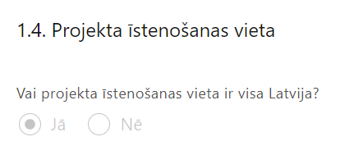 | Lauks tiek automātiski aizpildīts

Mērķa grupas apraksts

Šajā sadaļā projekta iesniedzējs identificē un apraksta:

- projekta mērķa grupu, uz kuru attieksies projekta darbības un kuru tieši ietekmēs projekta rezultāti;
- mērķa grupas risināmo problēmu/as un tās vajadzības;
- kā projekta ietvaros paredzēts risināt identificēto problēmu un kāpēc projektā plānotās darbības spēs visefektīvāk atrisināt mērķa grupas problēmu, t.i. pamato projekta darbību saistību ar mērķa grupas vajadzībām;
- sniedz informāciju, kas liecina, ka tiks paredzētas katrai mērķa grupai atbilstošas darbības, atbilstoši SAM MK noteikumu 18.punktam.
- apraksta, ka finansējuma saņēmējs nodrošinās pilotakreditācijas dalībnieku atlasi atbilstoši finansējuma saņēmēja izstrādātiem un ar Izglītības un zinātnes ministriju saskaņotiem atlases nosacījumiem un kārtībai.
! Atlasē tiek atbalstīts projekts, kurā projekta mērķa grupa atbilst Pasākuma mērķa grupai, kas noteikta SAM MK noteikumu 3.punktā:
- Akadēmiskās informācijas centrs (tā Akreditācijas departaments jeb Augstākās izglītības kvalitātes aģentūra), kura kompetencē ir augstskolu un koledžu akreditācijas, studiju virzienu akreditācijas un augstskolu un koledžu studiju programmu licencēšanas organizēšana, kā arī citi ar augstākās izglītības kvalitātes nodrošināšanu saistītie uzdevumi);
- izglītības iestāžu reģistrā reģistrētas augstskolas un koledžas;
- augstskolās un koledžās studējošie.

Vēršam uzmanību, ka īstenojot projektu, finansējuma saņēmējs, atbilstoši SAM MK noteikumu 36.punktam uzskaita un uzkrāj datus par:

SAM MK noteikumu 5. punktā minēto nacionālo rādītāju izpildi;

horizontālā principa "Vienlīdzība, iekļaušana, nediskriminācija un pamattiesību ievērošana" rādītāja "Mediju kampaņu, semināru, konferenču un komunikācijas pasākumu skaits, kuros sabiedrības informēšanai tika nodrošināti cilvēkiem ar dažāda veida funkcionāliem traucējumiem piekļūstami formāti (piemēram, tulkošana zīmju valodā, subtitrēšana, reāllaika transkripcija, raidījumu un pasākumu ieraksti)" izpildi.

Kā arī atbilstoši SAM MK noteikumu 37.punktam finansējuma saņēmējs SAM MK noteikumu 36.punktā minēto informāciju iesniedz Projektu portālā kopā ar maksājuma pieprasījumu.

Projekta īstenošana un vadība

2.1. Projekta administrēšanas kapacitāte

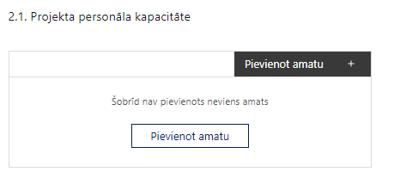 | Pievieno amatu.  Var pievienot vairākus amatus, katram izveidojot atsevišķu tabulu.

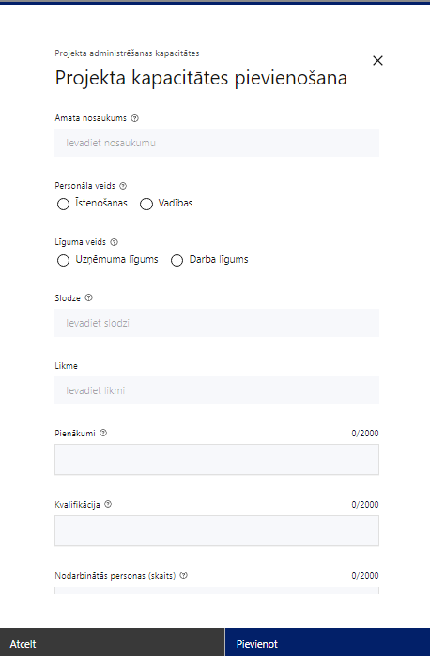 | Amata nosaukums  Ievada informāciju  Norāda projektā paredzētā amata nosaukumu
Personāla veids
Izvēlnē atzīmē atbilstošo:
- īstenošanas
- vadības
Vai projektā paredzētas atlīdzības izmaksas projekta vadībai?
Izvēlnē atzīmē atbilstošo
Līguma veids
Izvēlnē atzīmē atbilstošo:
- uzņēmuma līgums
- darba līgums

Slodze
Ievada informāciju
Norāda amatā nodarbinātās personas slodzi projektā
Likme
Ievada informāciju
Norāda amatā nodarbinātās personas likmi projektā
Pienākumi
Ievada informāciju
Norāda amatā nodarbinātās personas pienākumus projektā
Kvalifikācija
Ievada informāciju
Norāda amatā nodarbinātai personai izvirzītās kvalifikācijas, pieredzes un kompetences prasības
Nodarbināto personu skaits
Ievada informāciju
Norāda atbilstošajā amatā nodarbināto skaitu

Šajā sadaļā projekta iesniedzējs:
- sniedz informāciju par projekta vadības un īstenošanas procesa organizēšanai nepieciešamo personālu;
- apraksta to piesaistes veidu, pienākumus projektā, nepieciešamo kvalifikāciju, tai skaitā pieredzi, kompetenci un noslodzi projektā.
! Norādītajai informācijai ir jāliecina par to, ka prasības projekta vadības un īstenošanas personālam ir pietiekamas, lai nodrošinātu projekta vadības un īstenošanas procesa norisi.

2.2. Projekta īstenošanas kapacitāte

Šajā sadaļā projekta iesniedzējs:
- apraksta projekta vadības un īstenošanas procesu un tā organizēšanu, t.sk., atbildības sfēras un būtiskākos pienākumus;
- norāda vadības un īstenošanas procesa organizēšanai nepieciešamo speciālistu (t.sk. sadarbības partnera speciālistu) pieejamību vai plānoto iesaistīšanu projekta ieviešanas laikā;
- sniedz informāciju par projekta vadībai un īstenošanai nepieciešamo un pieejamo materiāltehnisko nodrošinājumu, to veidiem un skaitu (norādot, kas ir nepieciešams projekta sekmīgai īstenošanai, kas ir projekta iesniedzēja rīcībā un ko ir nepieciešamas iegādāties);
- ja projekta iesnieguma attiecināmajās izmaksās ir paredzēta jaunradītas darba vietas aprīkojuma iegāde, sniedz detalizētu informāciju par nepieciešamo materiāltehnisko līdzekļu veidiem un skaitu, norādot, kas ir projekta iesniedzēja rīcībā un ko plānots iegādāties vai nomāt projekta ietvaros, kā arī precīzu materiāltehniskā nodrošinājuma piesaistes veidu. Šī informācija var tikt pievienota kā papildu pielikums.
- Jaunradītas darba vietas aprīkojuma iegādes vai nomas izmaksas ir attiecināmas finansējuma saņēmēja projekta vadības vai īstenošanas personālam, jaunu darba vietu radīšanai vai esošu darba vietu aprīkojuma atjaunošanai, ja aprīkojums ir nolietojies un tiek norakstīts, uzturēšanai un remontam ne vairāk kā 3000 euro apmērā vienai darba vietai visā projekta īstenošanas laikā, ja finansējuma saņēmēja projekta vadības vai īstenošanas personāls ir nodarbināts projektā uz darba līguma pamata; ja personāls ir nodarbināts normālu darba laiku, darba vietas aprīkojuma iegādes vai nomas izmaksas ir attiecināmas 100 procentu apmērā; ja personāls ir nodarbināts nepilnu darba laiku, darba vietas aprīkojuma iegādes vai nomas izmaksas ir attiecināmas proporcionāli darba slodzes procentuālajam sadalījumam; ja personāls ir nodarbināts saskaņā ar daļlaika attiecināmības principu, darba vietas aprīkojuma iegādes vai nomas izmaksas ir attiecināmas proporcionāli darba slodzes procentuālajam sadalījumam un ņemot vērā darbinieka iesaistes periodu projektā pret projekta kopējo īstenošanas ilgumu, atbilstoši MK noteikumu 20.3.apakšpunktā noteiktajam.
- Norāda, ka ir ievērots saimnieciskā izdevīguma princips (projekta iesniedzējam ir jāizvērtē vai saimnieciski izdevīgāk ir darba vietas aprīkojumu pirkt vai nomāt).
2.3. Projekta īstenošanas/uzraudzības shēmas apraksts
Šajā sadaļā projekta iesniedzējs sniedz informāciju:
- par projekta vadības un īstenošanas personāla sadarbības mehānismu projekta ietvaros, sadarbību ar projektā iesaistīto sadarbības partneri, pilotakreditācijas dalībniekiem u.tt., kā arī kādi iekšējie uzraudzības instrumenti plānoti projekta vadības kvalitātes nodrošināšanai un kontrolei u.tml.;
- ka projekta iesniedzēja iestādē izstrādās iekšējās kontroles sistēmu, ietverot tajā informāciju par interešu konflikta, krāpšanas, korupcijas risku un dubultā finansējuma novēršanas mehānismiem, tostarp prasības par:
- preventīviem pasākumiem un konstatēšanas pasākumiem interešu konflikta riska kontrolei, t.sk., paziņošanas procedūru, labošanas pasākumus;
- Pasākumus aizliegtās vienošanās riska kontrolei.
- ka projekta iesniedzēja iestādē ir ieviests ētikas kodekss un procedūras disciplināratbildības piemērošanai, kā arī izveidots ziņošanas mehānisms kompetentajām iestādēm par potenciālu administratīvu/kriminālatbildību un izveidota trauksmes celšanas sistēma.
Projekta iesniedzējam ir jānodrošina SAM MK noteikumu 33. un 38. punktā noteiktās prasības, proti:
- finansējuma saņēmējs ar sadarbības partneri savstarpēji saskaņo SAM MK noteikumu 18.3. un 18.4. apakšpunktā minēto informācijas sistēmu, t.sk., aģentūras e-platformas, pilnveides risinājumus, iesniedzot saskaņojuma apliecinājumu Projektu portālā kopā ar maksājuma pieprasījumu;
- finansējuma saņēmējs un sadarbības partneris projekta īstenošanai nepieciešamo preču un pakalpojumu iegādi veic atklātā, pārredzamā, nediskriminējošā un konkurenci nodrošinošā procedūrā saskaņā ar publisko iepirkumu reglamentējošajiem normatīvajiem aktiem, izvērtējot iespējas īstenot sociāli atbildīgu publisko un inovatīvu publisko iepirkumu. Atbalstāma ir vides prasību un inovatīva risinājuma integrācija preču un pakalpojumu iepirkumos (zaļais publiskais un inovāciju publiskais iepirkums).

2.4. Projekta finansiālā kapacitāte

Šajā sadaļā projekta iesniedzējs, raksturojot projekta finansiālo kapacitāti, sniedz informāciju par pieejamiem finanšu līdzekļiem plānotā projekta īstenošanai, t.sk., norāda informāciju:
- par pieejamiem finanšu līdzekļiem projekta īstenošanai, t.sk., plānotajiem finanšu avotiem;
- par avansa maksājuma nepieciešamību, norādot plānotā nepieciešamā avansa apjomu (ja attiecināms), atbilstoši SAM MK noteikumu 25.punkta nosacījumiem;
- par iespējām, līdz noslēguma maksājuma pieprasījuma iesniegšanai un gala maksājuma saņemšanai, nodrošināt finansējumu 10% apmērā no projektam pieejamā kopējā finansējuma, atbilstoši SAM MK noteikumu 25.punktam;
- par pievienotās vērtības nodokļa (turpmāk - PVN) iekļaušanu vai neiekļaušanu projekta attiecināmajās izmaksās atbilstoši Regulas Nr. 2021/1060 64. panta 1. punkta “c” apakšpunktā ietvertajiem nosacījumiem;
- norāda, ka projekta īstenošana nav saistīta ar saimnieciskās darbības veikšanu, kā arī pilotakreditācijas dalībniekiem sniegtais atbalsts nav saistīts ar saimnieciskās darbības veikšanu vai nav kvalificējams kā komercdarbības atbalsts atbilstoši SAM MK noteikumu 30. un 31. punktā noteiktajam;
- norāda, ka īstenošanas gaitā radušās sadārdzinājuma izmaksas finansējuma saņēmējs sedz no saviem līdzekļiem;
- norāda, ka finansējuma saņēmējs un sadarbības partneris nodrošina dubultā finansējuma neiestāšanos un pasākuma ietvaros plānotā atbalsta nepārklāšanos ar citiem valsts un ārvalstu finanšu atbalsta instrumentiem.
Atlasē projekta finanšu kapacitāte tiek vērtēta kā pietiekama, ja ir norādīts, ka:
- īstenojot projektu maksājumus veiks no projekta īstenošanai saņemtajiem avansa un starpposma maksājumiem, kas sastāda 90 % no projektā paredzētā Eiropas Sociālā fonda Plus finansējuma un valsts budžeta līdzfinansējuma kopsummas, tai skaitā pamatojot nepārtrauktas finanšu plūsmas nodrošināšanu projekta ieviešanai tā plānotajā apjomā un termiņā.
Atbilstoši SAM MK noteikumu 24.punktā noteiktajam, PVN, kas tiešā veidā saistīts ar projektu, uzskatāms par attiecināmām izmaksām saskaņā ar Regulas Nr. 2021/1060 64. panta 1. punkta “c” apakšpunktā ietvertajiem nosacījumiem.

2.4. Projekta risku izvērtējums

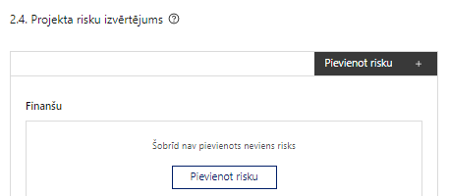 | Pievieno risku.  Var pievienot vairākus riskus, katram izveidojot atsevišķu tabulu

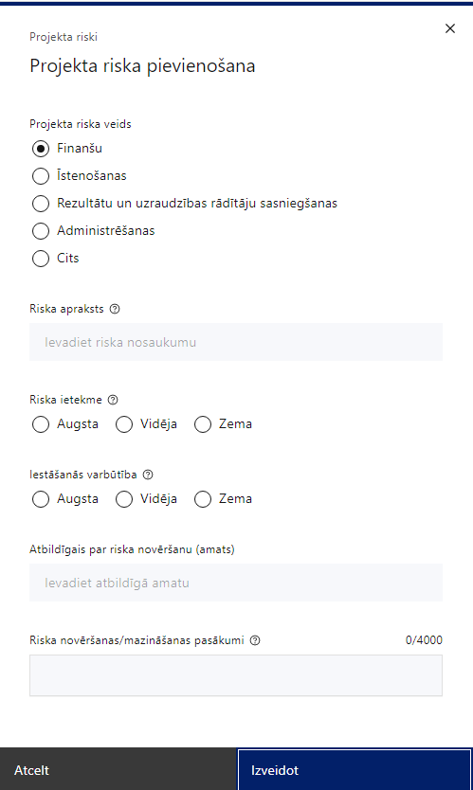 | Projekta riska veids  Izvēlnē atzīmē atbilstošo:  - finanšu,  - īstenošanas,  - rezultātu un uzraudzības rādītāju sasniegšanas,  - administrēšanas,  - cits.
Riska apraksts
Ievada informāciju
Definē riska nosaukumu un sniedz tā aprakstu
Riska ietekme
Izvēlnē atzīmē atbilstošo riska ietekmes līmeni:
- augsts,
- vidējs
- zems.
Iestāšanās varbūtība
Izvēlnē atzīmē atbilstošo riska iestāšanās varbūtības līmeni:
- augsts,
- vidējs,
- zems.
Atbildīgais par riska novēršanu (amats)
Ievada informāciju
Norāda atbildīgā amatu
Riska novēršanas/mazināšanas pasākumi
Ievada informāciju
Sniedz riska novēršanas/mazināšanas pasākuma aprakstu un norāda to īstenošanas biežumu

Šajā sadaļā projekta iesniedzējs:
- identificē un analizē projekta īstenošanas riskus vismaz šādā griezumā: finanšu, īstenošanas, rezultātu un uzraudzības rādītāju sasniegšanas, administrēšanas riski. Var norādīt arī citus riskus;
- sniedz katra riska aprakstu, t.i., konkretizē riska būtību, kā arī raksturo, kādi apstākļi un informācija pamato tā iestāšanās varbūtību;
- norāda riska ietekmes līmeni uz projekta ieviešanu un mērķa sasniegšanu. Novērtējot riska ietekmes līmeni, ņem vērā tā ietekmi uz projektu kopumā – projekta finanšu resursiem, projektam atvēlēto laiku, plānotajām darbībām, rezultātiem un citiem projektam raksturīgiem faktoriem. Izmanto šādu risku ietekmes novērtēšanas skalu:
  - riska ietekme ir augsta, ja riska iestāšanās gadījumā tam ir ļoti būtiska ietekme un ir būtiski apdraudēta projekta ieviešana, mērķu un rādītāju sasniegšana, būtiski jāpalielina finansējums vai rodas apjomīgi zaudējumi;
  - riska ietekme ir vidēja, ja riska iestāšanās gadījumā, tas var ietekmēt projekta īstenošanu, kavēt projekta sekmīgu ieviešanu un mērķu sasniegšanu;
  - riska ietekme ir zema, ja riska iestāšanās gadījumā tam nav būtiskas ietekmes un tas neietekmē projekta ieviešanu;
- analizē riska iestāšanās varbūtību un biežumu projekta īstenošanas laikā vai noteiktā laika periodā, piemēram, attiecīgās darbības īstenošanas laikā, ja risks attiecināms tikai uz konkrētu darbību. Riska iestāšanās varbūtībai izmanto šādu skalu:
  - iestāšanās varbūtība ir augsta, ja ir droši vai gandrīz droši, ka risks iestāsies, piemēram, reizi gadā;
  - iestāšanās varbūtība ir vidēja, ja ir iespējams (diezgan iespējams), ka risks iestāsies, piemēram, vienu reizi projekta laikā;
  - iestāšanās varbūtība ir zema, ja mazticams, ka risks iestāsies, var notikt tikai ārkārtas gadījumos;
- norāda projekta iesniedzēja plānotos un ieviešanas procesā esošos pasākumus, kas mazina riska ietekmes līmeni vai mazina iestāšanās varbūtību, tai skaitā norāda informāciju par pasākumu īstenošanas biežumu (piemēram, reizi mēnesī, ceturksni u.tml.). Izstrādājot pasākumus, jāņem vērā, ka pasākumiem ir jābūt reāliem, ekonomiskiem (izmaksām ir jābūt mazākām nekā iespējamie zaudējumi), koordinētiem visos līmeņos un atbilstošiem projekta iesniedzēja izstrādātajiem vadības un kontroles pasākumiem (iekšējiem normatīvajiem aktiem), kas nodrošina kvalitatīvu projekta ieviešanu.

2.5. Projekta saturiskā saistība ar citiem projektiem

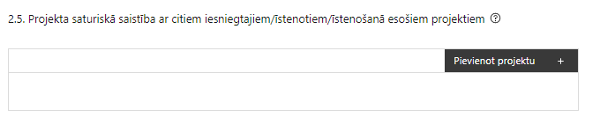 | Pievieno projektu.  Var pievienot vairākus projektus, katram izveidojot atsevišķu tabulu

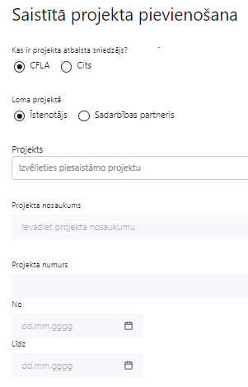  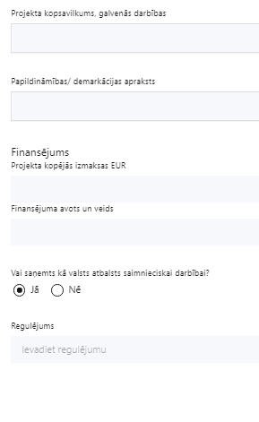 | Kas ir projekta atbalsta sniedzējs?  Izvēlnē atzīmē atbilstošo:  CFLA,  cits
Lomas projektā

Izvēlnē atzīmē atbilstošo:

projekta īstenotājs,

sadarbības partneris
Projekts

Izvēlnē atzīmē atbilstošo projektu no saraksta vai atzīmē “Projekts nav sarakstā” un ievada informāciju par saistīto projektu
Projekta nosaukums
Ievada informāciju
Norāda saistītā projekta nosaukumu
Projekta numurs
Ievada informāciju
Norāda saistītā projekta numuru
Īstenošanas periods no-, - līdz
Datuma izvēles laukā izvēlas datumu no kalendāra

Ievada saistītā projekta īstenošanas periodu
Projekta kopsavilkums, galvenās darbības

Ievada informāciju

Sniedz visaptverošu, strukturētu projekta būtības kopsavilkumu, norādot galvenās projekta darbības.
Papildināmības/demakrācijas apraksts

Ievada informāciju

Apraksta plānoto darbību un izmaksu demarkāciju, ieguldījumu sinerģiju.
Finansējums
Ievada informāciju
Norāda projekta kopējās izmaksas EUR
Finansējuma avots un veids
Ievada informāciju
Norāda finansējuma avotus un veidu (valsts/ pašvaldību budžets, ES fondi, cits)
Vai saņemts kā valsts atbalsts saimnieciskai darbībai?
Izvēlnē atzīmē atbilstošo: jā vai nē
Regulējums
Ievada informāciju. Lauks ir redzams, ja jautājumā “Vai saņemts kā valsts atbalsts saimnieciskai darbībai?” atzīmēts “Jā”.
Norāda valsts atbalsta regulējumu saskaņā ar kuru atbalsts sniegts (Vairāk informācijas par valsts atbalsta regulējumu - https://www.cfla.gov.lv/lv/valsts-atbalsta-regulejums)

Šajā sadaļā projekta iesniedzējs sniedz informāciju par projekta iesniedzēja iesniegtiem, īstenotajiem (jau pabeigtajiem) vai īstenošanās esošiem projektiem, norādot informāciju par citiem Eiropas Savienības struktūrfondu un Kohēzijas fonda 2014.—2020.gada plānošanas perioda un Eiropas Savienības fondu 2021.-2027. gada plānošanas perioda specifisko atbalsta mērķa projektiem, finanšu instrumentiem un atbalsta programmām, ar kuriem saskata papildināmību/demarkāciju. Kā arī norāda, kā tiks nodrošināta plānoto ieguldījumu norobežošana (demarkācija) no citu valsts, ārvalstu un ES finanšu atbalsta instrumentu ieguldījumiem.
! Sniegtajai informācijai jāapliecina dubultā finansējuma neesamību un plānoto demarkāciju un/vai sinerģiju ar projekta iesniedzēja iesniegto, īstenoto (jau pabeigto) vai īstenošanās esošo projektu atbalsta pakalpojumiem vai citu subjektu īstenotiem projektiem vai atbalsta pakalpojumiem.

! Lai projekta iesniegums tiktu apstiprināts atbilstoši izvirzītajiem kritērijiem projekta iesniegumā ir pamatota plānoto darbību papildinātība, sinerģija un nepārklāšanās ar Eiropas Savienības fondu projektiem gan finansējuma saņēmējam, gan sadarbības partnerim:
- 8.2.4. specifiskā atbalsta mērķa "Nodrošināt atbalstu EQAR aģentūrai izvirzīto prasību izpildei" projektu;
- 4.2.2.4. specifiskā atbalsta mērķa "Uzlabot izglītības un mācību sistēmu kvalitāti, iekļautību, efektivitāti un nozīmīgumu darba tirgū, tostarp ar neformālās un ikdienējās mācīšanās validēšanas palīdzību, lai atbalstītu pamatkompetenču, tostarp uzņēmējdarbības un digitālo prasmju, apguvi, un sekmējot duālo mācību sistēmu un māceklības ieviešanu" 4.2.2.4. pasākuma "Izglītības kvalitātes monitoringa sistēmas attīstība un nodrošināšana" projektu;
- citiem projekta iesniedzēja vai sadarbības partnera iesniegto, īstenoto (jau pabeigto) vai īstenošanā esošo projektu atbalsta pasākumiem vai citu subjektu iesniegtiem, īstenotiem vai īstenošanā esošiem ES fondu projektiem un finanšu instrumentiem (ja attiecināms).

SADAĻA – DARBĪBAS

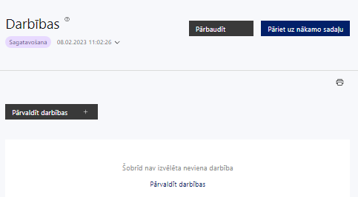 | Izmantojot funkciju “Pārvaldīt darbības” izvēlas projekta darbības

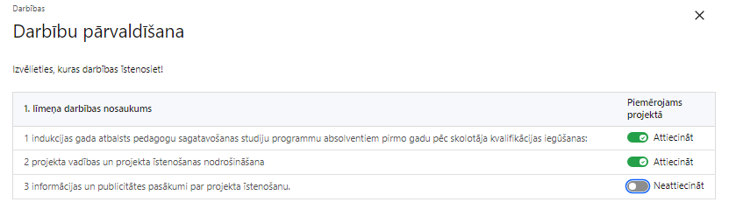 | No Pasākuma definētajām darbībām/apakšdarbībām izvēlās projektā plānotās darbības/apakšdarbības, veicot atzīmi “Attiecināt”, izvēlas tās darbības un/vai apakšdarbības, kuras plānots īstenot projektā.

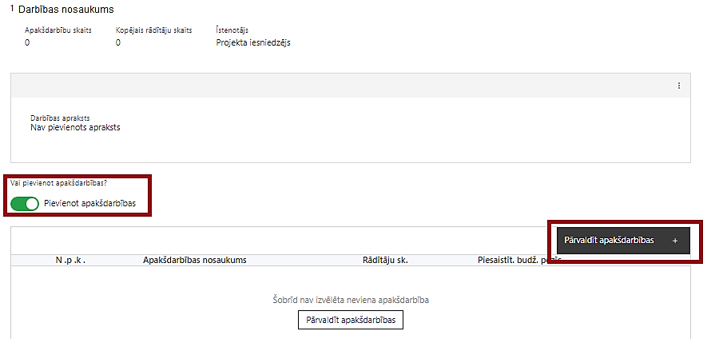 | Nepieciešamības gadījumā definē jaunu apakšdarbību, veicot atzīmi “Pārvaldīt apakšdarbības”, sniedzot tās aprakstu un nosakot rezultātus.
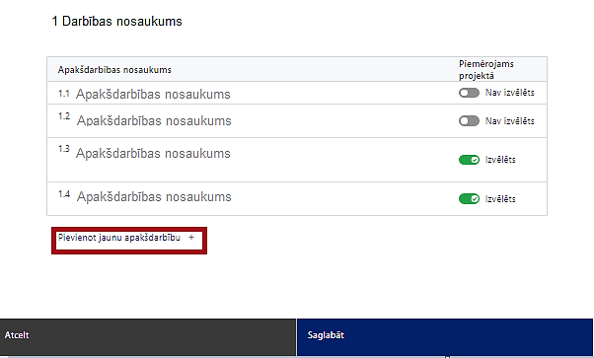  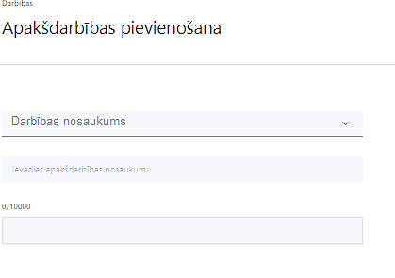  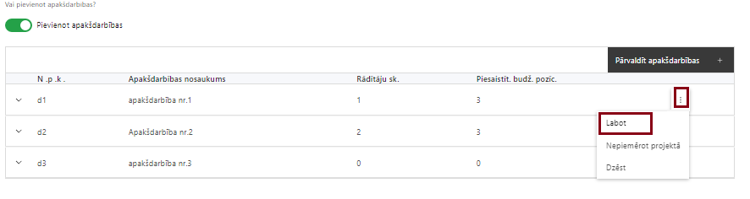 | No attiecīgajai darbībai definētajām apakšdarbībām (ja attiecināms), veicot atzīmi “Izvēlēts”, izvēlas attiecīgās apakšdarbības, kuras tiks īstenotas projektā.  Ja nepieciešams, tad attiecīgajai darbībai izveido papildu apakšdarbību, veicot atzīmi “Pārvaldīt apakšdarbības”, norādot attiecīgās apakšdarbības nosaukumu, sniedzot tās aprakstu un nosakot plānotos rezultātus.  - Pievienojot jaunu apakšdarbību, sistēma tai piešķir kodu, apzīmējot to ar burtu “d” un secīgu izveidošanas numuru, piemēram “d1”, “d2” u.t.t.;  - Pievienotajai apakšdarbībai definē nosaukumu, kurā ietver secīgu attiecīgās apakšdarbības numuru, kas norāda uz saistību ar attiecīgo izvēlēto darbību.  Caur funkciju “Labot” pievieno darbības/apakšdarbības aprakstu

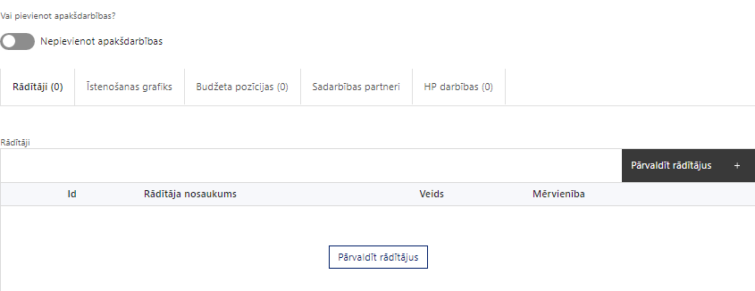 | Izveidotajām darbībām/ apakšdarbībām:  - apakšsadaļā "Rādītāji" atzīmē rādītājus, kuri attiecas uz darbību/apakšdarbību, un/vai pievieno darbības/apakšdarbības rezultātu, tā mērvienību un skaitu (caur funkciju “Labot”);  - apakšsadaļā "Īstenošanas grafiks" attiecīgajai darbībai/apakšdarbībai izmantojot funkcionalitāti norāda atbilstošo īstenošanas periodu;  - piesaista projekta budžeta pozīcijas (izmaksas);  - sniedz informāciju par sadarbības partneriem, ar kuriem īstenos projektu;  - apakšsadaļā “Budžeta pozīcijas” automātiski tiek ielasītas piesaistās projekta budžeta pozīcijas (izmaksas);  ! Izmaksu pozīciju piesaistīšana jāveic sadaļā “Projekta budžeta kopsavilkums”, attiecīgajai izmaksu pozīcijai kolonnā “Projekta darbības numurs” izvēloties attiecīgās definētās darbības numuru/nosaukumu.

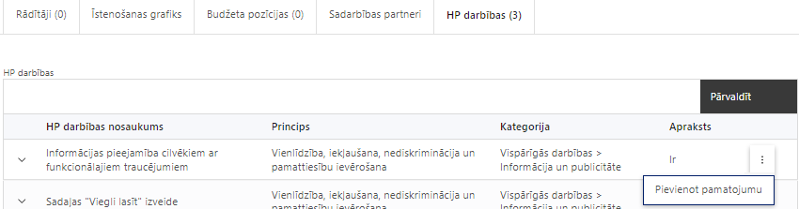 | - apakšsadaļā “HP darbības” atzīmē horizontālā principa “Vienlīdzība, iekļaušana, nediskriminācija un pamattiesību ievērošana” (turpmāk - HP VINPI) darbības, kas tiks īstenotas līdz ar projekta darbību/apakšdarbību (ja attiecināms).  - Caur funkciju “Pievienot pamatojumu” pievieno izvēlētās HP “VINPI” darbības aprakstu, kā arī tās pamatojumā norāda:  - un raksturo konkrētas aktivitātes, kas tiks īstenotas attiecīgās projekta darbības/apakšdarbības ietvaros;  - kurš būs atbildīgs par aktivitāšu īstenošanu un uzraudzību (piem., projekta vadītājs);  - kā tiks apliecināta/ pierādīta HP darbības īstenošana;  - kāds būs ieguvums no attiecīgās HP darbības īstenošanas, tādejādi pamatojot HP “VINPI” principu ievērošanu un prasību izpildi.

Šajā sadaļā projekta iesniedzējs:
- norāda projekta darbības, kas atbilst SAM MK noteikumu 18.punktā noteiktajām darbībām:
- augstskolu un koledžu cikliskas institucionālās akreditācijas (turpmāk – cikliska institucionālā akreditācija) ieviešanai nepieciešamās normatīvās un informatīvās bāzes sagatavošana (priekšlikumi, metodikas, vadlīnijas):
- ziņojuma izstrāde par studiju virzienu akreditācijas rezultātiem, tai skaitā gūto atziņu izmantošana cikliskas institucionālās akreditācijas ieviešanai;
- priekšlikumu sagatavošana cikliskas institucionālās akreditācijas ieviešanai nepieciešamā normatīvā regulējuma izstrādei;
- augstskolas un koledžas novērtēšanas procesa nodrošināšanai nepieciešamās dokumentācijas, tai skaitā vadlīniju, vērtēšanas un organizēšanas metodiku, izstrāde atbilstoši cikliskas institucionālās akreditācijas ieviešanas normatīvajam regulējumam;
2. akreditācijas aģentūras personāla un novērtēšanas ekspertu, tai skaitā studējošo, darba devēju, akadēmiskās vides ekspertu, studiju kvalitātes komisijas ekspertu un ārvalstu ekspertu kompetenču pilnveide, tai skaitā apmācības un pieredzes apmaiņas pasākumi ar citu valstu akreditācijas aģentūrām;
3. akreditācijas aģentūras e-platformas funkcionalitātes pilnveide, nodrošinot tās atbilstību cikliskas institucionālās akreditācijas ieviešanas ietvaros izstrādātajām augstskolu un koledžu novērtēšanas procedūrām un nodrošinot cikliskas institucionālās akreditācijas procesam nepieciešamo dokumentu apriti un datu uzkrāšanu;
4. Valsts izglītības informācijas sistēmas funkcionalitātes pilnveide, nodrošinot cikliskas institucionālās akreditācijas procesam nepieciešamo datu apmaiņu ar akreditācijas aģentūras e-platformu;
5. cikliskas institucionālās akreditācijas aprobācija, tai skaitā pilotakreditāciju īstenošana;
6. atbalsta pasākumi augstskolu kvalitātes sistēmas un pārvaldības pilnveidei atbilstoši Standartiem un vadlīnijām kvalitātes nodrošināšanai Eiropas Augstākās izglītības telpā, tai skaitā rekomendāciju izstrāde augstskolu kvalitātes sistēmas un pārvaldības efektīvai darbībai:
- apmācības un semināri augstskolām par kvalitātes sistēmas un pārvaldības pilnveidi, piesaistot ārvalstu ekspertus, tai skaitā pieredzes apmaiņas pasākumi ar ārvalstu augstskolām;
- rekomendāciju izstrāde augstskolu kvalitātes sistēmas un pārvaldības efektīvai darbībai;
7. atbalsta un informatīvie pasākumi augstskolām un koledžām:
- apmācības un semināri cikliskas institucionālās akreditācijas ieviešanas jautājumos;
- komunikācijas un informatīvo līdzekļu nodrošināšana un attīstība, tai skaitā akreditācijas aģentūras tīmekļvietnes pilnveide, informatīvo materiālu izstrāde cikliskas institucionālās akreditācijas un augstākās izglītības kvalitātes nodrošināšanas jautājumos;
8. projekta vadības un īstenošanas nodrošināšana;
9. komunikācijas un vizuālās identitātes prasību nodrošināšanas pasākumi.
- ja nepieciešams, tad attiecīgajām darbībām papildus veido zemāka līmeņa atbilstošas apakšdarbības;
- sniedz darbību aprakstu, norādot informāciju, kādi pasākumi un darbības tiks veiktas attiecīgās darbības īstenošanas laikā, būtību un aprakstot to plānoto norisi, t.sk., apraksta, ka projekta darbību īstenošanas iespējamība ir pamatota līdz projekta īstenošanas beigu termiņam. Ja projekta darbības īstenošana ir uzsākta pirms līguma par projekta īstenošanu slēgšanas, projekta darbības aprakstā norada informāciju par aktivitātēm, kas veiktas/plānotas pirms līguma slēgšanas, un to uzsākšanas datumu;
! Attiecīgās darbības un/vai apakšdarbības aprakstā norāda, kādas plānotās darbības/aktivitātes/pasākumus īstenos projekta iesniedzējs pats un kādas īstenos sadarbības partneris, kurš piesaistīts saskaņā SAM MK noteikumu 15.punktu.
- katrai projekta apakšdarbībai vai darbībai (ja nav apakšdarbību) norāda vismaz vienu precīzi definētu un reāli sasniedzamu rezultātu, tā skaitlisko izteiksmi un atbilstošu mērvienību;
- norāda rādītājus, kuri attiecināmi uz konkrēto darbību vai apakšdarbību;
- norāda projekta darbību un apakšdarbību īstenošanas periodu projekta īstenošanas grafikā;
- norāda sadarbības partneri, ar kuru īstenos projektu;
- attiecīgajai darbībai vai apakašdarbībai piesaista projekta budžeta pozīciju/-as (ja sadaļa “Budžeta kopsavilkums” ir aizpildīta);
- attiecīgajai projekta darbībai un/vai apakšdarbībai, kuras ietvaros tiks īstenotas attiecīgās aktivitātes, pasākumi u.tml., norāda HP darbību (-as), kas veicina vienlīdzību, iekļaušanu, nediskrimināciju un pamattiesību ievērošanu ( ja attiecināmas).

! Darbības “Komunikācijas un vizuālās identitātes prasību nodrošināšanas pasākumi” ietvaros paredz:
  - projekta iesniedzēja oficiālajā tīmekļa vietnē, ja šāda vietne ir, un sociālo mediju vietnēs plānots publicēt īsu un ar atbalsta apjomu samērīgu aprakstu par projektu, tostarp tā mērķiem un rezultātiem, un norādi, ka projekts līdzfinansēts ar Eiropas Savienības saņemtu finansiālu atbalstu, kā arī to aktualizē, tiklīdz ir pieejama aktuālā informācija, bet ne retāk kā reizi trijos mēnešos;
  - ar projekta īstenošanu saistītajos dokumentos un komunikācijas materiālos, ko paredzēts izplatīt sabiedrībai vai dalībniekiem, sniegt pamanāmu paziņojumu, kurā tiks uzsvērts no Eiropas Savienības fondiem saņemtais atbalsts;
  - sabiedrībai skaidri redzamā vietā uzstādīt vismaz vienu plakātu, kura minimālais izmērs ir A3, vai līdzvērtīgu elektronisku paziņojumu, kurā izklāstīta informācija par projektu un uzsvērts no Eiropas Savienības fondiem saņemtais atbalsts;

! Drukātie plakāti vai elektroniskie displeji ir jāuzstāda, tiklīdz projekts sākas, kā arī tiem jāsatur:
- pamatelementi: projekta nosaukums un ES emblēma un paziņojums par finansējumu;
- citi elementi: partneru logotipi (nav obligāti), projekta apraksts (ne vairāk kā 400 rakstu zīmes, finansiālais ieguldījums, ilgums, tīmekļa vietne, QR kods (automātiski izveido tiešsaistes ģenerators).
! Atlasē tiek atbalstīts projekts, kurā plānotie komunikācijas un vizuālās identitātes prasību nodrošināšanas pasākumi īstenoti saskaņā ar Regulas (ES) 2021/1060 47. un 50.pantu un normatīvajiem aktiem, kas nosaka kārtību, kādā Eiropas Savienības fondu vadībā iesaistītās institūcijas nodrošina šo fondu ieviešanu 2021.–2027.gada plānošanas periodā, kā arī ievēro Eiropas Savienības fondu 2021.–2027.gada plānošanas perioda un Atveseļošanas fonda komunikācijas un dizaina vadlīnijas. Ar minētajām vadlīnijām var iepazīties tīmekļa vietnē: https://www.esfondi.lv/normativie-akti-un-dokumenti/2021-2027-planosanas-periods/komunikacijas-un-dizaina-vadlinijas .

! Tiešsaistes ģeneratorā finansējuma saņēmēji, veicot vienkāršas darbības, var izveidot drukāšanai gatavus PDF failus informācijas stendiem, plāksnēm un plakātiem, kas paredzēti konkrētiem projektiem. Tiešsaistes ģenerators pieejams tīmekļa vietnē: https://ec.europa.eu/regional_policy/policy/communication/online-generator_lv?lang=lv .

  - Saskaņā ar Regulas (ES) 2021/1060⁵ 50.panta 1.punkta c) apakšpunktā noteikto, ka darbībām, kas ietver materiālas investīcijas, vai tiklīdz tiek uzstādīts iegādātais aprīkojums ir jāuzstāda sabiedrībai skaidri redzama ilgtspējīga plāksne vai informācijas stends, tai skaitā, ja ESF+ projekta kopējās izmaksas pārsniedz 100 000 EUR.
  - Projekta iesniedzējam ir jāievēro nosacījums par ilgtspējīgas plāksnes vai informatīva stenda uzstādīšanu visos Regulas 2021/1060 50.panta 1.punkta c) apakšpunktā minētajos projektos, t.sk., arī ESF+ projektos, pat ja vienīgais projektā iegādājamais aprīkojums ir aprīkojums darba vietām projekta vadības un īstenošanas personālam, arī ja tas nav paredzēts tiešā veidā projekta mērķa grupai un nav tieši saistīts ar projekta mērķu sasniegšanu.

Projekta darbībām jābūt:
- precīzi definētām, t.i., no darbību nosaukumiem var spriest par to saturu, ir aprakstīta to ietvaros plānotā rīcība;
- pamatotām, t.i., tās tieši ietekmē projekta mērķa, rezultātu un rādītāju sasniegšanu, ir pamatota to nepieciešamība, aprakstīta to ietvaros plānotā rīcība;
- vērstām uz projekta iesnieguma definētās problēmas risināšanu un mērķa grupas vajadzību nodrošināšanu;
- atbilstošām projekta iesniegumā plānotajam laika grafikam, jābūt secīgām un vērstām uz uzraudzības rādītāju sasniegšanu;
- norādītiem precīzi definētiem un izmērāmiem projekta rezultātiem, kas paredzēti attiecīgās darbības ietvaros līdz projekta vai attiecīgās darbības īstenošanas beigām, un jābūt norādītai to skaitliskai izteiksmei un mērvienībām. Darbību rezultātiem jāizriet no darbības satura un apraksta.

- Lai projekts tiktu atbalstīts, tajā ir jānodrošina horizontālā principa “Vienlīdzība, iekļaušana, nediskriminācija un pamattiesību ievērošana” īstenošana, paredzot projektā vismaz 3 vispārīgas un 3 specifiskās horizontālā principa “Vienlīdzība, iekļaušana, nediskriminācija un pamattiesību ievērošana” darbības.

- Vispārīgās horizontālā principa darbības attiecas uz projekta vadības un īstenošanas personālu, komunikācijas un vizuālās identitātes, publiskajiem iepirkumiem un kas kopumā veicina vienlīdzīgas iespējas, nediskrimināciju un pamattiesību ievērošanu piemēri:
Attiecībā uz projekta personālu:
- sievietēm un vīriešiem tiks nodrošināta vienlīdzīga darba samaksa un vienlīdzīgas karjeras izaugsmes iespējas, tostarp nodrošinot dalību apmācībās, semināros, komandējumos ("Vienlīdzīga darba samaksa un karjeras izaugsmes iespējas");
- projekta vadības un īstenošanas personāla atlase tiks nodrošināta bez jebkādas tiešas vai netiešas diskriminācijas, veicina mazāk pārstāvētā dzimuma piesaisti, personu ar invaliditāti piesaisti un nediskriminē pēc rases, etniskās izcelsmes, dzimuma, vecuma, invaliditātes, reliģiskās pārliecības, seksuālās orientācijas vai citiem apstākļiem ("Personāla atlase bez diskriminācijas");
- projekta vadībā un īstenošanas procesā personām ar invaliditāti tiks nodrošināta piekļūstamība, tostarp, pielāgota darba vieta un pielāgotas informācijas un komunikācijas tehnoloģijas ("Pielāgota darba vieta personām ar invaliditāti");
- projekta vadībā un īstenošanā tiks virzīti pasākumi, kas sekmē darba un ģimenes dzīves līdzsvaru, paredzot elastīga un nepilna laika darba iespēju nodrošināšanu vecākiem ar bērniem un personām, kuras aprūpē tuviniekus ("Elastīgs darba laiks").
Attiecībā uz komunikācijas un vizuālās identitātes pasākumiem:
- īstenojot projekta komunikācijas un vizuālās identitātes pasākumus, to saturs tiks rūpīgi izvērtēts un tiks izvēlēta valoda un vizuālie tēli, kas mazina diskrimināciju un stereotipu veidošanos vai uzturēšanu par kādu no dzimumiem, personām ar invaliditāti, reliģisko pārliecību, vecumu rasi un etnisko izcelsmi vai seksuālo orientāciju; (skat. LM metodisko materiālu “Ieteikumi diskrimināciju un stereotipus mazinošai komunikācijai ar sabiedrību”, (pieejams šeit: https://www.lm.gov.lv/lv/metodiskie-materiali); https://www.lm.gov.lv/lv/media/18838/download) ("Diskrimināciju un stereotipus mazinoša komunikācija");
- tiks nodrošināts, ka informācija tīmeklī ir piekļūstama cilvēkiem ar funkcionāliem traucējumiem, izmantojot vairākus sensoros (redze, dzirde, tauste) kanālus (skat. VARAM vadlīnijas "Tīmekļvietnes izvērtējums atbilstoši digitālās vides pieklūstamības prasībām (WCAG 2.1.AA)" šeit: https://www.varam.gov.lv/lv/wwwvaramgovlv/lv/pieklustamiba) ("Informācijas pieejamība cilvēkiem ar funkcionāliem traucējumiem");
- projekta tīmekļa vietnē tiks norādīta informācija par projekta darbību īstenošanas vietas piekļūstamību cilvēkiem ar invaliditāti un funkcionāliem traucējumiem, vecākiem ar maziem bērniem un senioriem ("Norāde tīmekļa vietnē par projekta vietas pieejamību)";
Attiecībā uz publiskajiem iepirkumiem:
- projektā tiks īstenots sociāli atbildīgs iepirkums, pērkot ētiski ražotus produktus un pakalpojumus un izmantojot publiskās iepirkumu procedūras, lai radītu darbvietas, pienācīgus darba apstākļus, sekmētu sociālo un profesionālo iekļautību, nodrošinātu piekļūstamību pakalpojuma sniegšanas vietai/videi/objektam/pasākuma norises vietai, kā arī veicinātu labākus darba nosacījumus cilvēkiem ar invaliditāti un nelabvēlīgākā situācijā esošiem cilvēkiem.
Ja publiskā iepirkuma nolikumā tiek integrētas prasības nodrošināt vispārīgās un specifiskās HP darbības, tad iepirkums ir uzskatāms par sociāli atbildīgu iepirkumu.
Sociāli atbildīga publiskā iepirkuma nolikumā var paredzēt konkrētas prasības atbilstoši Labklājības ministrijas un Tieslietu ministrijas izstrādātajās vadlīnijās “Horizontālais princips “Vienlīdzība, iekļaušana, nediskriminācija un pamattiesību ievērošana” vadlīnijas īstenošanai un uzraudzībai (2021-2027)” norādītajiem piemēriem un dot papildus punktus piedāvājumu vērtēšanā.

- Specifiskās horizontālā principa darbības izriet no projekta iesniegumā iekļauto atbalstāmo darbību satura un tās īpaši veicina dzimumu līdztiesību, personu ar invaliditāti vienlīdzīgas iespējas un tiesības piemēri:

Specifisko darbību, kas risinās identificētās mērķa grupas vajadzības un problēmas un veicinās vienlīdzību, iekļaušanu, nediskrimināciju un pamattiesību ievērošanu, piemēram:
  - mediju kampaņu, semināru, konferenču un komunikācijas pasākumu īstenošanā sabiedrības informēšanai tiks nodrošināti cilvēkiem ar dažāda veida funkcionāliem traucējumiem piekļūstami formāti (piemēram, tulkošana zīmju valodā, subtitrēšana, Braila druka, reāllaika transkripcija, raidījumu un pasākumu ierakstīšana) (attiecas uz VINPI_02.2)
  - tiks nodrošinātas dzimumu līdztiesības ekspertu konsultācijas (vai konsultatīva rakstura pasākumi) mācību līdzekļu satura izvērtēšanai no dzimumu līdztiesības viedokļa (attiecīgi pievienojot dokumentus, piem. konsultāciju protokolus, pakalpojuma līgumus u.c.) (attiecas uz VINPI_01)
  - pasākumos, diskusijās (diskusiju paneļi), informācijas un komunikācijas platformās tiks piesaistīti abu dzimumu eksperti, viedokļu paudēji, lai nodrošinātu abu dzimumu viedokļu, situācijas, vajadzību atspoguļojumu un interešu pārstāvniecību.
! Projekta iesniedzējs var pievienot citas specifiskās darbības, kuras izriet no projekta satura un nepieciešamas HP VINPI radītāju sasniegšanai, bet nav definētas HP VINPI vadlīnijās un Projektu portālā. Projektu portālā šīs darbības jāpievieno kā jauna darbība, izvēloties iespēju “Pievienot jaunu HP darbību”.
! Informācija par metodiskajiem materiāliem horizontālā principa ievērošanai:
- Labklājības ministrijas (LM) un Tieslietu ministrijas izstrādātās vadlīnijas “Horizontālais princips “Vienlīdzība, iekļaušana, nediskriminācija un pamattiesību ievērošana” vadlīnijas īstenošanai un uzraudzībai (2021-2027)
https://www.lm.gov.lv/lv/vadlinijas-horizontala-principa-vienlidziba-ieklausana-nediskriminacija-un-pamattiesibu-ieverosana-istenosanai-un-uzraudzibai-2021-2027;
- LM metodisko materiālu “Ieteikumi diskrimināciju un stereotipus mazinošai komunikācijai ar sabiedrību” https://www.lm.gov.lv/lv/media/21126/download?attachment;
- LM metodisko materiālu sociālo pakalpojumu sniedzējiem “Vides un pakalpojumu piekļūstamība” https://www.lm.gov.lv/lv/media/17358/download?attachment;
- LM izstrādātos ieteikumus iekļaujošas vides veidošanai https://www.lm.gov.lv/lv/ieteikumi-ieklaujosas-vides-veidosanai ;
- VARAM vadlīnijas “Tīmekļvietnes izvērtējums atbilstoši digitālās vides piekļūstamības prasībām (WCAG 2.1 AA)” )” https://pieklustamiba.varam.gov.lv/ .

SADAĻA – RĀDĪTĀJI

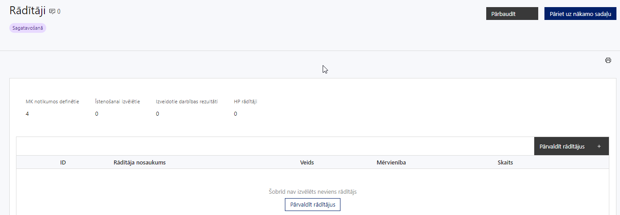

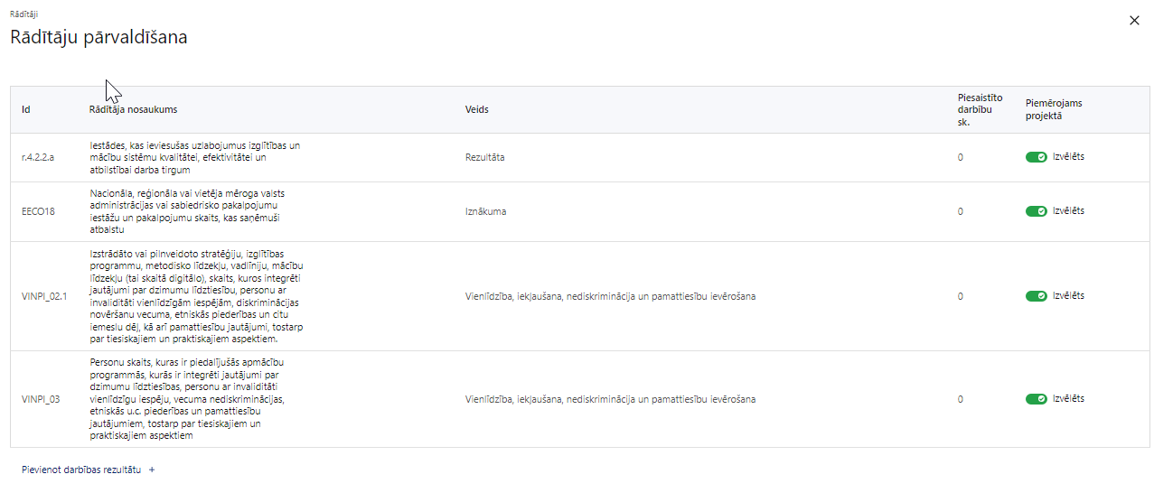
Šajā sadaļā projekta iesniedzējs:
- atbilstoši SAM MK noteikumu 4.punktam, nosaka projekta ietvaros līdz 2029.gada 31.decembrim sasniedzamos uzraudzības rādītājus:
- iznākuma rādītājs - nacionāla, reģionāla vai vietēja mēroga valsts administrācijas vai sabiedrisko pakalpojumu iestāžu un pakalpojumu skaits, kas saņēmuši atbalstu, -1, t.sk., līdz 2024.gada 31.decembrim - 1;
- rezultāta rādītājs - iestāžu skaits, kas ieviesušas uzlabojumus izglītības un mācību sistēmu kvalitātei, efektivitātei un atbilstībai darba tirgum – 1;
- atbilstoši SAM MK noteikumu 5.punktam, nosaka projekta ietvaros līdz 2027.gada 31.decembrim sasniedzamos nacionālos rādītājus:
- veikto pilotakreditāciju skaits – vismaz 3;
- akreditācijas ekspertu skaits, kas apmācīti augstskolu un koledžu kvalitātes vērtēšanā - vismaz 100.
- jāparedz, lai īstenotu SAM MK noteikumu 18.5.apakšpunktā minēto darbību, pilotakreditācijas īstenošanā jāiesaista vismaz trīs mērķa grupas dalībnieki, proti, vismaz divas augstskolas un viena koledža.
- jāparedz vismaz viens horizontālā principa “Vienlīdzība, iekļaušana, nediskriminācija un pamattiesību ievērošana” rādītājs, kas noteikts SAM MK noteikumu 36.2. apakšpunktā:
"Mediju kampaņu, semināru, konferenču un komunikācijas pasākumu skaits, kuros sabiedrības informēšanai tika nodrošināti cilvēkiem ar dažādu veidu funkcionāliem traucējumiem piekļūstami formāti (tulkošana zīmju valodā, subtitrēšana, reāllaika transkripcija, raidījumu un pasākumu ieraksti)" (HP VINPI radītājs VINPI_02.2).
! Horizontālā principa “Vienlīdzība, iekļaušana, nediskriminācija un pamattiesību ievērošana” rādītāju var sasniegt tikai īstenojot atbilstošu specifisko darbību, proti, mediju kampaņu, semināru, konferenču un komunikācijas pasākumu īstenošanā sabiedrības informēšanai tiks nodrošināti cilvēkiem ar dažāda veida funkcionāliem traucējumiem piekļūstami formāti (piemēram, tulkošana zīmju valodā, subtitrēšana, Braila druka, reāllaika transkripcija, raidījumu un pasākumu ierakstīšana).

! Papildus SAM MK noteikumos noteiktajam horizontālā principa “Vienlīdzība, iekļaušana, nediskriminācija un pamattiesību ievērošana” rādītājam projektā var iekļaut arī citus horizontālā principa rādītājus, ja tie tiks sasniegti attiecīgo projekta darbību īstenošanas rezultātā.

- norāda projekta darbību un/vai apakšdarbību īstenošanas rezultātus, kas ir atbilstoši definēti, sasniedzami, izmērāmi un pārbaudāmi. Projekta darbību vai apakšdarbību rezultāti ir definējami projekta līmenī.
! Katrai projekta darbībai vai tās zemākā līmeņa apakšdarbībai ir jābūt definētam vismaz vienam tās īstenošanas rezultātam un norādītai skaitliskai vērtībai.
- nosaka plānoto rādītāju sasniedzamās vērtības, t.sk. rādītāju, kuri nav definēti pasākuma līmenī (t.i., darbību/apakšdarbību rezultāti) vērtības un norāda atbilstošu mērvienību.
! Projekta līmeņa rādītājus izmanto sadaļā “Darbības”, norādot, ar kādām darbībām attiecīgie rādītāji tiks sasniegti. Vienai projekta darbībai vai apakšdarbībai var būt piesaistīti vairāki rezultātu rādītāji.
! HP VINPI rādītājiem, kuriem nevar sākotnēji noteikt vērtību, kā sasniedzamo vērtību var norādīt “0”, paredzot, ka atbilstoši noslēgtajam līgumam par projekta īstenošanu, dati sasniegto vērtību tiks sniegti pēc fakta.
! Atbildību par uzkrāto nacionālo rādītāju datu ticamību uzņemas projekta iesniedzējs. Nacionālo rādītāju sasniegtās vērtības un horizontālā principa "Vienlīdzība, iekļaušana, nediskriminiācija un pamattiesību ievērošana" rādītāja "Mediju kampaņu, semināru, konferenču un komunikācijas pasākumu skaits, kuros sabiedrības informēšanai tika nodrošināti cilvēkiem ar dažāda veida funkcionāliem traucējumiem piekļūstami formāti (piemēram, tulkošana zīmju valodā, subtitrēšana, reāllaika transkripcija, raidījumu un pasākumi ieraksti)" projekta iesniedzējs iesniedz Projektu portālā kopā ar maksājuma pieprasījumu.
Sasniedzamiem rādītājiem:
- jābūt atbilstošiem SAM MK noteikumos noteiktajiem rādītājiem;
- jābūt izmērāmiem;
- norādītajām rādītāju vērtībām loģiski jāizriet no projektā plānotajām darbībām;
- jāsniedz ieguldījumu projekta mērķa sasniegšanā.

SADAĻA - VALSTS ATBALSTS

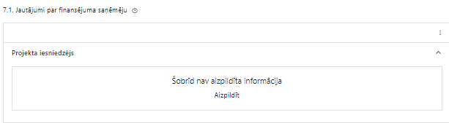 | Caur funkciju “Labot” vai “Aizpildīt” pievieno informāciju par projekta iesniedzēju

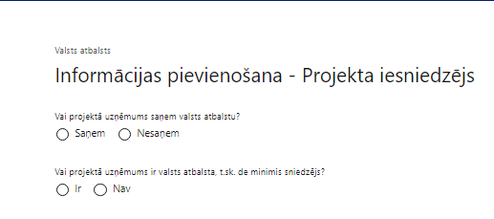 | Vai projektā projekta iesniedzējs saņem valsts atbalstu?  Izvēlnē atzīmē atbilstošo:  - saņem  - nesaņem  Norāda “nesaņem”, jo finansējuma saņēmējs īsteno projektu, kas nav saistīts ar saimnieciskās darbības veikšanu.
Vai projektā finansējuma saņēmējs ir valsts atbalsta, t.sk. de minimis sniedzējs?
Izvēlnē atzīmē atbilstošo:
- ir
- nav
Norāda “nav”, jo finansējuma saņēmējs īsteno projektu, kas nav saistīts ar saimnieciskās darbības veikšanu.

Atlasē tiek atbalstīts projekts, kas nav saistīts ar finansējuma saņēmēja saimnieciskās darbības veikšanu, atbilstoši SAM MK noteikumu 29.punktam.

SADAĻA – SADARBĪBAS PARTNERI

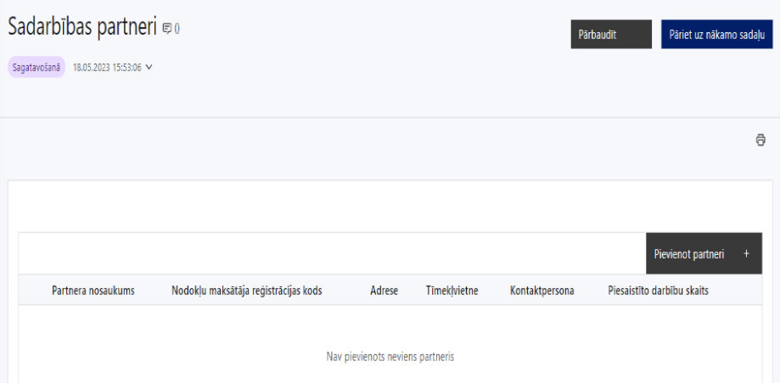  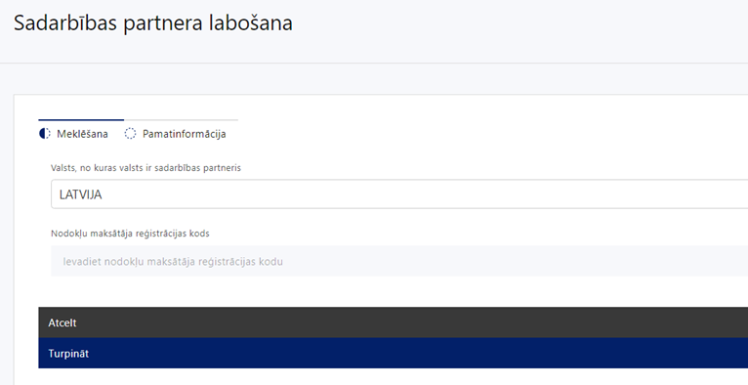 | Caur funkciju “Pievienot partneri” pievieno informāciju par projekta iesniedzēja sadarbības partneriem, norādot to valstisko piederību, reģistrācijas numuru, veidu, nosaukumu, adresi, tīmekļa vietni (pēc izvēles), kontaktpersonas vārdu, uzvārdu, telefona numuru, e-pastu, piesaistīto darbību skaitu un saistītās darbības.  Valsts  Izvēlnes lauks  Izvēlas sadarbības partnera reģistrācijas valsti
Reģistrācijas numurs/personas kods
Ievada informāciju
Norāda sadarbības partnera reģistrācijas numuru.

Pēc reģistrācijas numura ievadīšanas datu laukos “Partnera nosaukums” un “Juridiskā adrese” informācija ielasās automātiski.
- Projekta iesniedzēja pienākums ir pārliecināties par šīs informācijas atbilstību.
Projekta partnera veids
Ievada informāciju
Norāda sadarbības partnera atbilstošo veidu.
Projekta sadarbības partneris atbilstoši SAM MK noteikumu 14. punktam ir Izglītības un zinātnes ministrija.
Tīmekļvietne (pēc izvēles)
Ievada informāciju
Pēc izvēles norāda sadarbības partnera tīmekļvietni
Vārds Uzvārds
Ievada informāciju
Sniedz informāciju par kontaktpersonu
Telefons
Ievada informāciju
Sniedz informāciju par kontaktpersonas telefona numuru
E-pasts
Ievada informāciju
Sniedz informāciju par kontaktpersonas saziņas e-pasta adresi
Piesaistīto darbību skaits
Ievada informāciju
Sniedz informāciju par darbību skaitu, ko veiks sadarbības partneris
Saistītās darbības
Ievada informāciju
Sniedz informāciju par to, kādus ieguldījumus sadarbības partneris dod projekta īstenošanā, norādot attiecīgās projekta darbības vai apakšdarbības, kuru īstenošanā sadarbības partneris iesaistīsies.

! Atlasē tiek atbalstīts projekts, kuru finansējuma saņēmējs atbilstoši SAM MK noteikumu 14.punktā noteiktajam īsteno sadarbībā ar Izglītības un zinātnes ministriju. Finansējuma saņēmējs sadarbības partneri iesaista SAM MK noteikumu 18.4. apakšpunktā minētās atbalstāmās darbības īstenošanā.
! Finansējuma saņēmējs ir atbildīgs par sadarbības partnera pienākumu izpildi projekta īstenošanā un sadarbības partnera īstenotajām funkcijām projektā, tai skaitā novēršot dubultā finansējuma risku un nodrošinot demarkāciju ar citiem līdzīgiem vai saistītiem projektiem.

Sadarbības partnerim izmaksas ir attiecināmas pēc SAM MK noteikumu 15.punktā minētā sadarbības līguma noslēgšanas, bet ne agrāk kā no dienas, kad noslēgts līgums par projekta īstenošanu.

- Iesniedzot projekta iesnieguma sadaļā “Pielikumi” pievieno:
- sadarbības partnera apliecinājums par informētību attiecībā uz interešu konflikta jautājumu regulējumu un to integrāciju iekšējās kontroles sistēmā (atlases nolikuma 3. pielikums).

SADAĻA – ĪSTENOŠANAS GRAFIKS

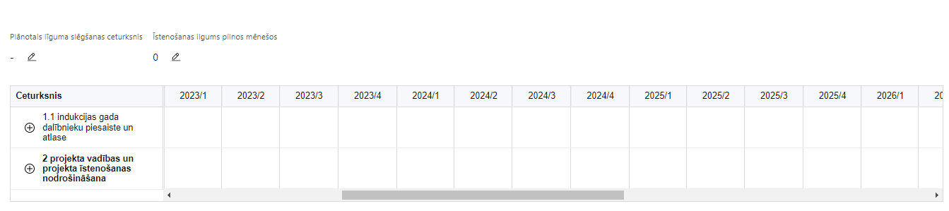 | Lai izveidotu projekta īstenošanas grafiku, norāda plānoto līguma slēgšanas ceturksni, īstenošanas ilgums pilnos mēnešos un precizē projekta darbību/apakšdarbību īstenošanas periodu

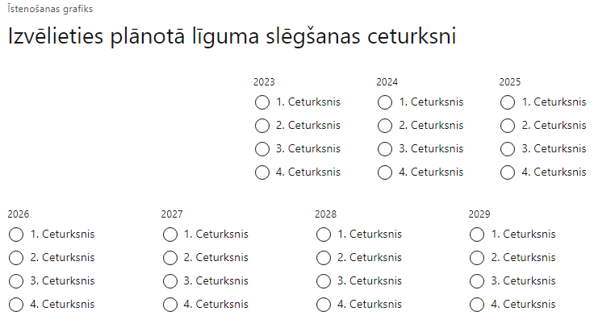 | Caur ikonu atvērt modālo logu ceturkšņa izvēlei, kur atzīmē vienu izvēles lauku (ceturksni)  Paredzot plānoto līguma slēgšanas ceturksni, ņem vērā lēmuma par projekta iesnieguma apstiprināšanu pieņemšanai nepieciešamo laiku.

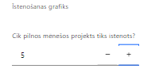 | Caur ikonu atvērt modālo logu ar manuāli aizpildāmu ciparu lauku, kura maksimālā pieļaujamā vērtība ir 96. Aiz lauka ir pieejamas ikonas + un -, kuras ļauj samazināt vai palielināt lauka vērtību par 1.  Norāda faktiski plānoto kopējo projekta īstenošanas ilgumu pilnos mēnešos pēc līguma par projekta īstenošanu noslēgšanas, nepārsniedzot termiņu - 2027.gada 31.decembris, atbilstoši SAM MK noteikumu 28.punktam.

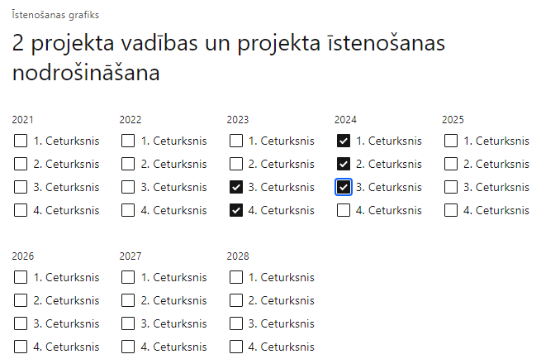 | Īstenošanas grafikā, noklikšķinot uz ikonas , pirms vēlamās darbības vai apakšdarbības, ir iespējams atzīmēt/precizēt vēlamos darbības vai apakšdarbības īstenošanas ceturkšņus.  Ja projekta darbības īstenošana ir uzsākta pirms līguma par projekta īstenošanu slēgšanas, projekta darbības aprakstā norāda informāciju par darbībām/apakšdarībām, kas veiktas vai plānotas pirms līguma par projekta īstenošanu slēgšanas, un to uzsākšanas datumu.

! Atlasē tiek atbalstīts projekts, kura īstenošanas termiņš nepārsniedz SAM MK noteikumu 28.punktā noteikto īstenošanas termiņu – 2027.gada 31.decembri.

SADAĻA – FINANSĒJUMA SADALĪJUMS PA AVOTIEM

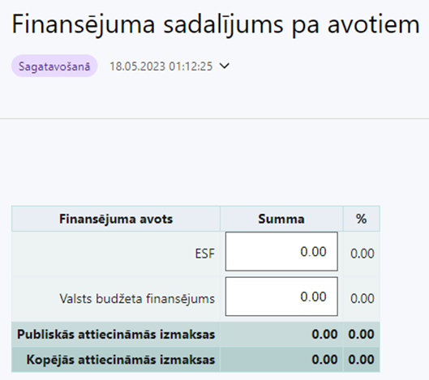 | Finansējuma avots  automātiski tiek attēloti pasākumā paredzētie finansējuma avoti  ESF Plus un valsts budžeta finansējuma summa  Ievada projektā paredzēto finansējuma summu katram finansēšanas avotam  Norāda projekta finansējuma apmēru atbilstoši SAM MK noteikumu 9.punktā noteiktajam, t.i., norāda ESF Plus summu un valsts budžeta līdzfinansējuma summu.  Publiskās un kopējās attiecināmo izmaksu summa  automātiski tiek aprēķināts finansējuma apjoms  Atbilstoši SAM MK noteikumu 9.punktam, norādītais projekta kopējais attiecināmais finansējums ir 1 183 000,00 euro.  %  automātiski tiek aprēķināts finansējuma apjoma procentuālais lielums konkrētajam finansējuma avotam visā projekta īstenošanas laikā.  Atbilstoši SAM MK noteikumu 10. punktam:  projektā iekļautais ESF Plus finansējuma apmērs nepārsniedz 85% no projekta kopējām attiecināmajām izmaksām,  projektā iekļautais valsts budžeta līdzfinansējums nepārsniedz 15 % no projekta kopējām attiecināmajām izmaksām.

! Atlasē tiek atbalstīts projekts, kurā paredzētais ESF Plus un valsts budžeta līdzfinansējuma apmērs un intensitāte nepārsniedz SAM MK noteikumu 9. un 10.punktā noteikto finansējuma apmēru un intensitāti.

SADAĻA – PROJEKTA BUDŽETA KOPSAVILKUMS

Projekta iesnieguma sadaļā “Projekta budžeta kopsavilkums” izmaksu pozīcijas ir definētas atbilstoši SAM MK noteikumu 18., 19., 20., 21., 22., 23. un 24. punktā noteiktajām attiecināmajām darbībām un izmaksām.

Šajā sadaļā projekta iesniedzējs:
- kolonnā “Izmaksu pozīcijas nosaukums” iekļauj tādas izmaksas, kas atbilst SAM MK noteikumu 19.punktā noteiktajām pozīcijām;
- kolonnā “Izmaksu veids (tiešās/ netiešās)” norāda vai budžetā iekļautās izmaksas atbilstoši SAM MK noteikumu 19.1.apakšpunktam ir tiešās attiecināmās izmaksas (ieliekot ķeksīti) vai atbilstoši SAM MK noteikumu 19.2.apakšpunktam ir netiešās attiecināmās.
- kolonnā “Vienas vienības izmaksu pielietojums” norāda “ir”, ja, atbilstoši SAM MK noteikumu 20.1., 20.2, 20.4. un 20.6.apakšpunktā noteiktajām izmaksām piemēro vienkāršotās izmaksas. Ņemot vērā, ka līdz atlases izsludināšanai minētā vienkāršoto izmaksu metodika netika apstiprināta, projekta iesniegumu atlasē netiks veikta atbalstāmo darbību īstenošanai projekta vadības un īstenošanas personāla atlīdzības izmaksu pamatotības un to apjomu detalizētas analīzes. Izmaksu pamatotības un atbilstības detalizēta analīze pret vienkāršoto izmaksu metodiku tiek nodrošināta līguma par projekta īstenošanu izpildes laikā;
- kolonnā “Daudzums” norāda, piemēram, pakalpojumu līgumu skaitu, pakalpojuma ilgumu mēnešos u.tml. Norādītā informācija kolonnās “Daudzums” un “Mērvienība” nedrīkst būt pretrunīga ar projekta iesnieguma sadaļā “Darbības” norādītajiem plānotajiem darbību rezultātiem;
- kolonnā “Mērvienība” norāda vienības nosaukumu, piemēram, pasākumi, dalībnieki, līgumi u.tml;
- kolonnā “Projekta darbības Nr.” norāda atsauci uz projekta darbību/apakšdarbību, uz kuru šīs izmaksas attiecināmas. Ja izmaksas attiecināmas uz vairākām projekta darbībām/apakšdarbībām, tad norāda visu projekta darbību/apakšdarbību Nr.;
- kolonnā “Attiecināmās izmaksas” norāda attiecīgās izmaksas euro ar diviem cipariem aiz komata;
- kolonnā “t.sk. PVN” norāda plānoto pievienotās vērtības nodokļa apmēru. Saskaņā ar SAM MK noteikumu 24.punktā noteikto pievienotās vērtības nodoklis, kas tiešā veidā saistīts ar projektu, uzskatāms par attiecināmām izmaksām saskaņā ar Regulas Nr. 2021/1060 64.panta 1. punkta "c" apakšpunktā ietvertajiem nosacījumiem.
Projekta iesnieguma sadaļā “Projekta budžeta kopsavilkums” iekļauj tikai tās izmaksas:
- kuras paredzēts segt no projekta finansējuma, tas ir, no ESF Plus un valsts budžeta finansējuma;
- kuras nepieciešamas projekta īstenošanai un to nepieciešamība izriet no projekta iesnieguma sadaļā “Darbības” paredzētajām projekta darbībām;
- nodrošina rezultātu sasniegšanu (projekta iesnieguma sadaļā “Rādītāji” plānoto rezultātu un norādīto rādītāju sasniegšanu).
Plānojot attiecināmās izmaksas, jāņem vērā SAM MK noteikumos noteiktās izmaksu pozīcijas, to ierobežojumus:
- SAM MK noteikumu 20.1. un 20.2. apakšpunktā noteikto, ka SAM MK noteikumu 18.1., 18.2., 18.3., 18.5., 18.6., 18.7., 18.8. un 18.9.apkšpunktā noteikto atbalstāmo darbību īstenošanai projekta vadības un projekta īstenošanas personāla atlīdzības izmaksām piemēro atbildīgās iestādes izstrādātu vienkāršoto izmaksu metodiku, ņemot vērā, ka līdz projekta iesnieguma iesniegšanai vienkāršoto izmaksu metodika nav apstiprināta, izmaksas ir attiecināmas kā faktiskās izmaksas;
- Vadlīnijas attiecināmo izmaksu noteikšanai Eiropas Savienības kohēzijas politikas programmas 2021.–2027.gada plānošanas periodā”, kas pieejamas Eiropas Savienības fondu tīmekļa vietnē ;
- Vienas vienības izmaksu standarta likmes aprēķina un piemērošanas metodika 1 km izmaksām darbības programmas “Izaugsme un nodarbinātība” un Eiropas Savienības kohēzijas politikas programmas 2021.–2027.gadam īstenošanai”, kas pieejamas Eiropas Savienības fondu tīmekļa vietnē; kā arī Finanšu ministrijas 2024.gada 2.aprīļa Vienas vienības izmaksu standarta likmes aprēķina un piemērošanas metodika iekšzemes komandējumu izmaksām darbības programmas “Izaugsme un nodarbinātība” un Eiropas Savienības kohēzijas politikas programmas 2021.-2027.gadam īstenošanai;
- Ministru kabineta 2010. gada 12. oktobra noteikumus Nr. 969 “Kārtība, kādā atlīdzināmi ar komandējumiem saistītie izdevumi”.
! Atbilstoši SAM MK noteikumu 32.punktam, projekta īstenošanas gaitā sadārdzinājuma izmaksas finansējuma saņēmējs sedz no saviem līdzekļiem.
! Atbilstoši SAM MK noteikumu 21. punktam, netiešās attiecināmās izmaksas plāno kā vienu izmaksu pozīciju, piemērojot netiešo izmaksu vienoto likmi 15% apmērā no SAM MK noteikumu 20.1. un 20.2. apakšpunktā minētajām tiešajām attiecināmajām personāla izmaksām, kas veiktas, pamatojoties uz darba līgumu vai rīkojumu par iecelšanu amatā.

!Atbilstoši SAM MK noteikumu 26.punktam, finansējuma saņēmējam izmaksas ir attiecināmas no 2024.gada 1.augusta, ja tās atbilst SAM MK noteikumos minētajām izmaksu pozīcijām. Projekta iesniegumā neiekļauj pabeigtas darbības un finansējums tām netiks piešķirts.

! Atbilstoši SAM MK noteikumu 27.punktam, sadarbības partnerim izmaksas ir attiecināmas pēc SAM MK noteikumu 15.punktā minētā sadarbības līguma noslēgšanas, bet ne ātrāk kā no dienas, kad noslēgts līgums par projekta īstenošanu.

Atlasē tiek atbalstīts projekts, kura plānotās darbības un attiecināmas izmaksas:
  - atbilst SAM MK noteikumu 18., 19., 20., 21., 22. 23 un 24.punktā noteiktajam;
  - ir nepieciešamas projekta plānoto darbību īstenošanai, kā arī mērķa grupas vajadzību nodrošināšanai, projekta iesniegumā definēto problēmu risināšanai, un nodrošina projekta izvirzītā mērķa un rādītāju sasniegšanu;
  - kurām projekta iesniegumā (sadaļā “Darbības”) un pievienotajos pielikumos ir sniegts lietderīguma pamatojums un izmaksu apmēra pamatojums, piemēram, projekta iesniegumā plānotās izmaksas atbilst vidējām tirgus cenām konkrētās izmaksu pozīcijās (informāciju var pamatot ar, piemēram, publiski pieejamu avotu par preču vai pakalpojumu cenām norādīšanu, provizorisku tirgus izpēti, noslēgtiem nodomu protokoliem vai līgumiem (ja attiecināms), u.c. informāciju).
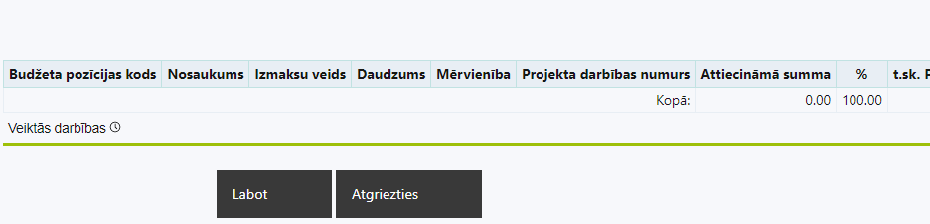 | Izvēloties funkciju “Labot” tiks atvērta projekta budžeta kopsavilkuma forma, kurā būs jāievada atbilstošā informācija

Projekta budžeta kopsavilkums

Kods | Izmaksu pozīcijas nosaukums | Izmaksu veids (tiešās/ netiešās) | Vienas vienības izmaksu pielietojums  (ir vai nav) | Daudzums | Mēr-vienība | Projekta darbības Nr. | Izmaksas |  | KOPĀ |  | t.sk. PVN
 |  |  |  |  |  |  | Attiecinā-mās | Neattie-cināmās | EUR | %
1. | Projekta izmaksas saskaņā ar vienoto izmaksu likmi | netiešās
1.1. | Netiešās izmaksas, kas ir vienādas ar 15% no 2.1.1. un 3.1.1. tiešajām attiecināmajām izmaksām (aile "t. sk. PVN" nav jāaizpilda).  SAM MK noteikumu 21.punkts  Norāda summu, kas vienāda ar 15% no izmaksu pozīcijas Nr. 2.1.1. un Nr.3.1.1. kopsummas (netiešo izmaksu vienoto likmi piemēro personāla izmaksām, kuras radušās uz darba līguma vai rīkojuma par iecelšanu amatā pamata). Izmaksas norāda kā vienu izmaksu pozīciju un tās nav nepieciešams atšifrēt sīkāk. | netiešās
2. | Projekta vadības izmaksas | tiešās
2.1. | Projekta vadības personāla izmaksas | tiešās
2.1.1. | Projekta vadības personāla atlīdzības (līdz personāla izmaksu metodikas apstiprināšanai) izmaksas  SAM MK noteikumu 20.1.apakšpunkts  Attiecināmas būs projekta vadības personāla atlīdzības izmaksas (izņemot virsstundas) SAM MK noteikumu 18.8. un 18.9.pakšpunktā minēto atbalstāmo darbību īstenošanai, kas līdz atbildīgās iestādes izstrādātās un ar vadošo iestādi saskaņotās vienkāršoto izmaksu metodikas apstiprināšanai ir attiecināmas kā faktiskās izmaksas.  - Ja personāla iesaiste projektā ir nodrošināta saskaņā ar daļlaika izmaksu attiecināmības principu, attiecināma ir ne mazāka kā 30 % noslodze. | tiešās
2.1.2. | Kompensācijas un apdrošināšanas, kas ietilpst vadības personāla izmaksu sociālajās garantijās, izmaksas (līdz personāla izmaksu metodikas apstiprināšanai)  SAM MK noteikumu 20.1.apakšpunkts  Attiecināmas būs kompensācijas un apdrošināšanas izmaksas projekta vadības personālam SAM MK noteikumu 18.8. un 18.9. apakšpunktā minēto atbalstāmo darbību īstenošanai, kas līdz atbildīgās iestādes izstrādātās un ar vadošo iestādi saskaņotās vienkāršoto izmaksu metodikas apstiprināšanai ir attiecināmas kā faktiskās izmaksas.  Ja personāla iesaiste projektā ir nodrošināta saskaņā ar daļlaika attiecināmības principu, attiecināma ir ne mazāka kā 30 % noslodze. | tiešās
2.2. | Pārējās vadības izmaksas | tiešās
2.2.1. | Jaunradītu darba vietu aprīkojuma, biroja mēbeļu, tehnikas, datorprogrammu un licenču iegādes vai nomas izmaksas, aprīkojuma uzturēšanas un remonta izmaksas, vai esošo darba vietu atjaunošanas izmaksas finansējuma saņēmēja projekta vadības personālam  SAM MK noteikumu 20.3.apakšpunkts  Attiecināmas būs finansējuma saņēmēja jaunradītu darba vietu aprīkojuma, tai skaitā biroja mēbeļu un tehnikas, datorprogrammu un licenču iegādes vai nomas izmaksas, aprīkojuma uzturēšanas un remonta izmaksas, vai esošo darba vietu atjaunošanas izmaksas, ja esošo darba vietu aprīkojums ir nolietojies un tiek norakstīts, ne vairāk kā 3 000 euro vienai darba vietai visā projekta īstenošanas laikā, ja finansējuma saņēmēja projekta vadības personāls ir nodarbināts projektā uz darba līguma pamata.  - Ja finansējuma saņēmēja projekta vadības personāls ir nodarbināts nepilnu darba laiku, darba vietas aprīkojuma iegādes vai nomas izmaksas ir attiecināmas proporcionāli darba slodzes procentuālajam sadalījumam.  - Ja finansējuma saņēmēja projekta vadības personāls ir nodarbināts saskaņā ar daļlaika attiecināmības principu, darba vietas aprīkojuma iegādes vai nomas izmaksas ir attiecināmas proporcionāli darba slodzes procentuālajam sadalījumam un ņemot vērā darbinieka iesaistes periodu pret projekta kopējo īstenošanas ilgumu. | tiešās
2.2.2. | Iekšzemes komandējumu un darba braucienu izmaksas finansējuma saņēmēja projekta vadības personālam  SAM MK noteikumu 20.4.apakšpunkts  Attiecināmas būs iekšzemes komandējumu un darba braucienu izmaksas finansējuma saņēmēja projekta vadības personālam atbilstoši vadošās iestādes izstrādātajai metodikai "Vienas vienības izmaksu standarta likmes aprēķina un piemērošanas metodika iekšzemes komandējumu izmaksām darbības programmas "Izaugsme un nodarbinātība" un Eiropas Savienības kohēzijas politikas programmas 2021.–2027. gadam īstenošanai". | tiešās | ir
2.2.3. | Transporta izmaksas (maksa par degvielu, sabiedriskā transporta izmantošana) finansējuma saņēmēja projekta vadības personālam  SAM MK noteikumu 20.6.apakšpunkts  Attiecināmas būs finansējuma saņēmēja projekta vadības personāla transporta izmaksas (maksa par degvielu, maksa par sabiedriskā transporta izmantošanu), SAM MK noteikumu 18.8.apakšpunktā minētās atbalstāmās darbības īstenošanai atbilstoši vadošās iestādes izstrādātajai metodikai "Vienas vienības izmaksu standarta likmes aprēķina un piemērošanas metodika 1 km izmaksām darbības programmas “Izaugsme un nodarbinātība” un Eiropas Savienības kohēzijas politikas programmas 2021.–2027.gadam īstenošanai". | tiešās | ir
3. | Projekta īstenošanas personāla izmaksas | tiešās
3.1. | Projekta īstenošanas personāla izmaksas | tiešās
3.1.1. | Finansējuma saņēmēja projekta īstenošanas personāla atlīdzības izmaksas (līdz personāla izmaksu metodikas apstiprināšanai)  SAM MK noteikumu 20.2. apakšpunkts  Attiecināmas būs finansējuma saņēmēja projekta īstenošanas personāla atlīdzības izmaksas (izņemot virsstundas) SAM MK noteikumu 18.1., 18.2., 18.3., 18.5., 18.6. un 18.7.apakšpunktos minēto atbalstāmo darbību īstenošanai, kas līdz atbildīgās iestādes izstrādātās un ar vadošo iestādi saskaņotās vienkāršoto izmaksu metodikas apstiprināšanai ir attiecināmas kā faktiskās izmaksas.  - Ja personāla iesaiste projektā ir nodrošināta saskaņā ar daļlaika izmaksu attiecināmības principu, attiecināma ir ne mazāka kā 30 % noslodze. | tiešās
3.1.2. | Kompensācijas un apdrošināšanas, kas ietilpst finansējuma saņēmēja īstenošanas personāla izmaksu sociālajās garantijās, izmaksas (līdz personāla izmaksu metodikas apstiprināšanai)  SAM MK noteikumu 20.2.apakšpunkts  Attiecināmas būs kompensāciju un apdrošināšanas izmaksas finansējuma saņēmēja projekta īstenošanas personālam SAM MK noteikumu 18.1., 18.2., 18.3., 18.5., 18.6. un 18.7. apakšpunktos minēto atbalstāmo darbību īstenošanai, kas līdz atbildīgās iestādes izstrādātās un ar vadošo iestādi saskaņotās vienkāršoto izmaksu metodikas apstiprināšanai ir attiecināmas kā faktiskās izmaksas.  - Ja personāla iesaiste projektā ir nodrošināta saskaņā ar daļlaika attiecināmības principu, attiecināma ir ne mazāka kā 30 % noslodze. | tiešās
3.2. | Pārējās projekta īstenošanas personāla izmaksas | tiešās
3.2.1. | Jaunradītu darba vietu aprīkojuma, biroja mēbeļu, tehnikas, datorprogrammu un licenču iegādes vai nomas izmaksas, aprīkojuma uzturēšanas un remonta izmaksas, vai esošo darba vietu atjaunošanas izmaksas finansējuma saņēmēja projekta īstenošanas personālam  SAM MK noteikumu 20.3.apakšpunkts  Attiecināmas būs finansējums saņēmēja īstenošanas personāla jaunradītu darba vietu aprīkojuma, tai skaitā biroja mēbeļu un tehnikas, datorprogrammu un licenču iegādes vai nomas izmaksas, aprīkojuma uzturēšanas un remonta izmaksas, vai esošo darba vietu atjaunošanas izmaksas, ja esošo darba vietu aprīkojums ir nolietojies un tiek norakstīts, ne vairāk kā 3 000 euro vienai darba vietai visā projekta īstenošanas laikā, ja finansējuma saņēmēja projekta īstenošanas personāls ir nodarbināts projektā uz darba līguma pamata.  - Ja finansējuma saņēmēja projekta īstenošanas personāls ir nodarbināts nepilnu darba laiku, darba vietas aprīkojuma iegādes vai nomas izmaksas ir attiecināmas proporcionāli darba slodzes procentuālajam sadalījumam.  - Ja finansējuma saņēmēja projekta īstenošanas personāls ir nodarbināts saskaņā ar daļlaika attiecināmības principu, darba vietas aprīkojuma iegādes vai nomas izmaksas ir attiecināmas proporcionāli darba slodzes procentuālajam sadalījumam un ņemot vērā darbinieka iesaistes periodu pret projekta kopējo īstenošanas ilgumu. | tiešās
3.2.2. | Iekšzemes komandējumu un darba braucienu izmaksas finansējuma saņēmēja projekta īstenošanas personālam  SAM MK noteikumu 20.4.apakšpunkts  Attiecināmas būs iekšzemes komandējumu un darba braucienu izmaksas finansējuma saņēmēja projekta īstenošanas personālam atbilstoši vadošās iestādes izstrādātajai metodikai "Vienas vienības izmaksu standarta likmes aprēķina un piemērošanas metodika iekšzemes komandējumu izmaksām darbības programmas "Izaugsme un nodarbinātība" un Eiropas Savienības kohēzijas politikas programmas 2021.–2027. gadam īstenošanai". | tiešās | ir
3.2.3. | Ārvalstu komandējumu izmaksas finansējuma saņēmēja projekta īstenošanas personālam  SAM MK noteikumu 20.5.apakšpunkts  Attiecināmas būs finansējuma saņēmēja projekta īstenošanas personāla ārvalstu komandējumu izmaksas, atbilstoši normatīvajiem aktiem par kārtību, kādā atlīdzināmi ar komandējumiem saistītie izdevumi, SAM MK noteikumu 18.2. un 18.6. apakšpunktā minēto atbalstāmo darbību īstenošanai, ja tās ir pamatotas un saistītas ar projekta īstenošanu. | tiešās
3.2.4. | Transporta izmaksas finansējuma saņēmēja projekta īstenošanas personālam  MK noteikumu 20.6.apakšpunkts  Attiecināmas būs transporta izmaksas (maksa par degvielu, maksa par sabiedriskā transporta izmantošanu) SAM MK noteikumu 18.8.apakšpunktā minētās atbalstāmās darbības īstenošanai atbilstoši vadošās iestādes izstrādātajai metodikai "Vienas vienības izmaksu standarta likmes aprēķina un piemērošanas metodika 1 km izmaksām darbības programmas “Izaugsme un nodarbinātība” un Eiropas Savienības kohēzijas politikas programmas 2021.–2027.gadam īstenošanai". | tiešās | ir
10. | Komunikācijas un vizuālās identitātes pasākumu izmaksas | tiešās
10.1. | Komunikācijas un vizuālās identitātes prasību nodrošināšanas pasākumu izmaksas  SAM MK noteikumu 20.14.apakšpunkts  Attiecināmas būs projekta komunikācijas un vizuālās identitātes prasību nodrošināšanas pasākumu izmaksas SAM MK noteikumu 18.9.apakšunktā minētās atbalstāmās darbības īstenošanai, atbilstoši normatīvajiem aktiem, kas nosaka kārtību, kādā Eiropas Savienības fondu vadībā iesaistītās institūcijas nodrošina šo fondu ieviešanu 2021.–2027.gada plānošanas periodā. | tiešās
13. | Pārējās projekta īstenošanas izmaksas
13.1. | Informācijas sistēmu pilnveides un attīstības izmaksas (t.sk. informācijas sistēmu integrēšanas un savienošanas izmaksas, kas nodrošina cikliskas institucionālās akreditācijas procesam nepieciešamo datu uzkrāšanu un datu apmaiņu) | tiešās
13.1.1. | Akreditācijas aģentūras e-platformas pilnveides un attīstības izmaksas  SAM MK noteikumu 20.7.1.apakšpunkts  Attecināmas būs akreditācijas aģentūras e-platformas pilnveides un attīstības izmaksas, t.sk., e-platformas drošības testēšanas izmaksas, SAM MK noteikumu 18.3.apakšpunktā minētās atbalstāmās darbības īstenošanai. | tiešās
13.1.2. | Valsts izglītības informācijas sistēmas pilnveides un attīstības izmaksas projekta sadarbības partnerim  SAM MK noteikumu 20.7.2.apakšpunkts  Attecināmas būs sadarbības partnera Valsts izglītības informācijas sistēmas pilnveides un attīstības izmaksas, SAM MK noteikumu 18.4.apakšpunktā minētās atbalstāmās darbības īstenošanai.  Sadarbības partnerim būs attiecināmas noteikumu 20.7.2. apakšpunktā minētās izmaksas, kas nepārsniedz 100 000 euro. | tiešās
13.2. | Tulkošanas un citu pakalpojumu izmaksas  SAM MK noteikumu 20.8. apakšpunkts  Attiecināmas būs tulkošanas un citu pakalpojumu izmaksas, kas ir pamatotas un saistītas ar SAM MK noteikumu 18.1., 18.2., 18.3., 18.5., 18.6. un 18.7. apakšpunktos minēto atbalstāmi darbību īstenošanu, tai skaitā projekta īstenošanas personāla izmaksas noteikumu 18.8. apakšpunktā minētās atbalstāmās darbības īstenošanai. Ja SAM MK noteikumu 20.8.apakšpunktā minētais pakalpojumu sniedzējs ir fiziska persona un tā nav reģistrējusies Valsts ieņēmumu dienestā kā pašnodarbināta persona, attiecināmas ir arī darba devēja valsts sociālās apdrošināšanas obligātās iemaksas. | tiešās
13.3. | Ar apmācību, semināru, diskusiju un pieredzes apmaiņas pasākumu organizēšanu un īstenošanu saistītās izmaksas (t.sk., telpu īre (ja projekta aktivitāšu īstenošanai nepieciešams īrēt telpas ārpus finansējuma saņēmēja vai projekta īstenošanas sadarbības partnera juridiskās un faktiskās uzturēšanās adreses) un izdales materiālu nodrošinājuma izmaksas  SAM MK noteikumu 20.9. apakšpunkts  Attiecināmas būs ar apmācību, semināru, diskusiju un pieredzes apmaiņas pasākumu organizēšanu un īstenošanu saistītās izmaksas (t.sk., telpu īre (ja projekta aktivitāšu īstenošanai nepieciešamas īrēt telpas ārpus finansējuma saņēmēja vai projekta īstenošanas sadarbības partnera juridiskās un faktiskās uzturēšanās adreses) un izdales materiālu nodrošinājuma izmaksas, SAM MK noteikumu 18.2., 18.6.1. un 18.7.2. apakšpunktā minēto atbalstāmo darbību īstenošanai. | tiešās
13.4. | Augstskolu un koledžu kvalitātes novērtēšanas ekspertu, tai skaitā ārvalstu ekspertu, piesaistes izmaksas  MK noteikumu 20.10.apakšpunkts  Attiecināmas būs augstskolu un koledžu kvalitātes novērtēšanas ekspertu, t.sk., ārvalstu ekspertu, piesaistes izmaksas, SAM MK noteikumu 18.5. apakšpunktā minētās atbalstāmās darbības īstenošanai. | tiešās
13.5. | Augstskolu kvalitātes sistēmas un pārvaldības pilnveides ekspertu, tai skaitā ārvalstu ekspertu, piesaistes izmaksas  MK noteikumu 20.11.apakšpunkts  Attiecināmas būs augstskolu kvalitātes sistēmas un pārvaldības pilnveides ekspertu, t.sk., ārvalstu ekspertu piesaistes izmaksas, SAM MK noteikumu 18.6. apakšpunktā minētās atbalstāmās darbības īstenošanai. | tiešās
13.6. | Informatīvo un metodisko materiālu izstrādes un publiskošanas izmaksas, akreditācijas aģentūras tīmekļvietnes pilnveides izmaksas  MK noteikumu 20.12.apakšpunkts  Attiecināmas būs informatīvo un metodisko materiālu izstrādes un publiskošanas izmaksas, akreditācijas aģentūras tīmekļvietnes pilnveides izmaksas SAM MK noteikumu 18.2. un 18.7.apakšpunktā minēto atbalstāmo darbību īstenošanai. | tiešās
13.7. | Pakalpojumu izmaksas horizontālā principa “Vienlīdzība, iekļaušana, nediskriminācija un pamattiesību ievērošana” darbību īstenošanai, tai skaitā zīmju valodas tulku, vieglās valodas tulkošanas, reāllaika transkripcijas un subtitru nodrošināšanai semināru, konferenču un komunikācijas pasākumu dalībniekiem.  MK noteikumu 20.13.apakšpunkts | tiešās
 | KOPĀ

SADAĻA - PIELIKUMI

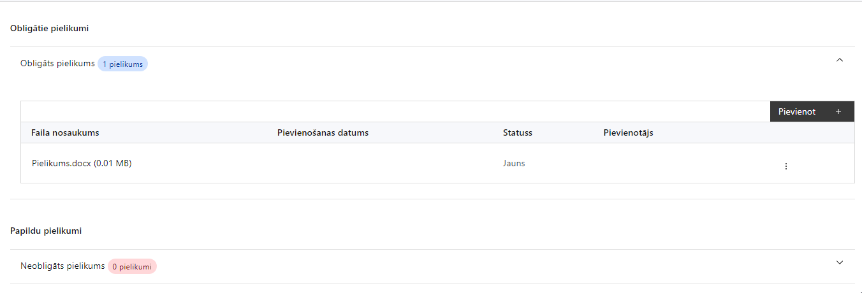

Pielikumi, kas jāpievieno:
- projekta iesniedzēja un sadarbības partnera sadarbības līgumu atbilstoši SAM MK noteikumu 15.punktam;
- līguma projekts par iesaisti pilotakredtācijas īstenošanā atbilstoši SAM MK noteikumu 17.punktam;
- sadarbības partnera apliecinājums attiecībā par informētību attiecībā uz interešu konflikta jautājumu regulējumu un to integrāciju iekšējās kontroles sistēmā (atlases nolikuma 3.pielikums);
- projekta budžetā (projekta iesnieguma sadaļā “Projekta budžeta kopsavilkums”) norādīto izmaksu apmēru pamatojošie dokumenti:
- projekta budžetā iekļauto izmaksu aprēķina atšifrējumu, kas pamato projekta budžetā iekļauto izmaksu apmēru;
- paredzēto materiāltehnisko līdzekļu un aprīkojuma izmaksu aprēķinus pamatojošie dokumenti (ja attiecināms);
- uzņēmuma/pakalpojumu līgumu izmaksu aprēķina atšifrējums, kas pamato plānoto izmaksu apmēru uz vienu rādītāja vienību (informācija par veiktajām tirgus aptaujām, statistikas datiem, pieredzi līdzīgos projektos u. tml.) (ja attiecināms);
- projekta iesnieguma sadaļu vai pielikumu tulkojums (ja attiecināms);
- papildus informācija, kas nepieciešama projekta iesnieguma vērtēšanai, ja to nav iespējams integrēt projekta iesniegumā.

SADAĻA - APLIECINĀJUMI

Obligātie apliecinājumi

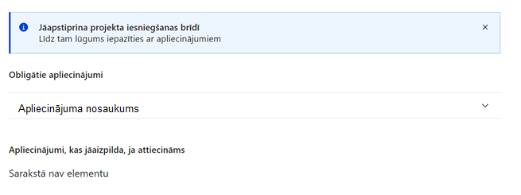
Projekta iesniegšanas brīdī jāapstiprina visi obligātie apliecinājumi, tai skaitā arī:
- “Apliecinājums”;
- "Apliecinājums par projekta īstenošanas nosacījumu ievērošanu"

Apliecinājums
Manis pārstāvētā projekta iesniedzēja un sadarbības partnera, ja tāds projektā ir paredzēts, vārdā apliecinu, ka:
- projekta iesniedzējs un tā sadarbības partneris, ja tāds projektā ir paredzēts, t. sk. projekta iesniedzēja un sadarbības partnera, ja tāds projektā ir paredzēts, valdes vai padomes loceklis vai prokūrists, vai persona, kura ir pilnvarota pārstāvēt projekta iesniedzēju vai sadarbības partneri ar filiāli saistītās darbībās, neatbilst nevienam no Eiropas Savienības fondu 2021.–2027. gada plānošanas perioda vadības likuma 22. panta pirmajā daļā minētajiem projektu iesniedzēju izslēgšanas noteikumiem (nav attiecināms uz tiešās vai pastarpinātās pārvaldes iestādēm, atvasinātām publiskām personām, citām valsts iestādēm);
- projekta iesniedzēja rīcībā ir pietiekami finanšu resursi projekta īstenošanas nodrošināšanai pienācīgā apjomā (nav attiecināms uz valsts budžeta iestādēm);
- projekta iesniegumā un tā pielikumos sniegtās ziņas atbilst patiesībai un projekta īstenošanai pieprasītais Eiropas Savienības fonda līdzfinansējums tiks izmantots saskaņā ar projekta iesniegumā noteikto;
- nav zināmu iemeslu, kādēļ šis projekts nevarētu tikt īstenots vai varētu tikt aizkavēta tā īstenošana, un apstiprinu, ka projektā noteiktās saistības iespējams veikt normatīvajos aktos par attiecīgās Eiropas Savienības fonda specifiskā atbalsta mērķa vai tā pasākuma īstenošanu noteiktajos termiņos;
- atbilstoši normatīvo aktu nosacījumiem projekts netiek un nav ticis finansēts/līdzfinansēts no citiem Eiropas Savienības finanšu avotiem vai citiem ārvalstu finanšu instrumentiem, kā arī valsts un pašvaldību budžeta līdzekļiem, un projekta ietvaros plānotās darbības nepārklājas ar darbībām, kas tiek finansētas citu Eiropas Savienības fondu specifisko atbalsta mērķu un citu ārvalstu finanšu instrumentu ietvaros, kā arī no valsts un pašvaldību budžeta līdzekļiem, un projekta iesnieguma apstiprināšanas gadījumā šis projekta iesniegums un tajā minētās plānotās darbības netiks iesniegtas finansēšanai/līdzfinansēšanai no citiem finanšu avotiem;
- projekta iesniegumam pievienotie dokumentu atvasinājumi, ja tādi ir pievienoti, atbilst manā rīcībā esošiem dokumentu oriģināliem;
- projekta iesniegumam pievienoto dokumentu tulkojumi, ja tādi ir pievienoti, ir pareizi;
- esmu iepazinies(-usies), ar attiecīgā Eiropas Savienības fonda specifiskā atbalsta mērķa, tā pasākuma vai atlases kārtas nosacījumiem un atlases nolikumā noteiktajām prasībām;
- piekrītu projekta iesniegumā norādīto datu apstrādei Kohēzijas politikas fondu vadības informācijas sistēmā un to nodošanai citām valsts informācijas sistēmām, institūcijām.

Apzinos, ka:

- projektu var neapstiprināt līdzfinansēšanai no Eiropas Savienības fonda, ja projekta iesniegums nav pilnībā un kvalitatīvi aizpildīts, normatīvajos aktos par attiecīgā Eiropas Savienības fonda specifiskā atbalsta mērķa, tā pasākuma vai atlases kārtas īstenošanu plānotais Eiropas Savienības fonda finansējums projekta apstiprināšanas brīdī ir izlietots vai citos projektu iesniegumu atlases nolikumā noteiktajos gadījumos;
- projekta izmaksu pieauguma gadījumā projekta iesniedzējs sedz visas izmaksas, kas var rasties izmaksu svārstību rezultātā;
- projekts būs jāīsteno saskaņā ar projekta iesniegumā paredzētajām darbībām un rezultāti jāuztur atbilstoši projekta iesniegumā minētajam;
- nepatiesas apliecinājumā sniegtās informācijas gadījumā normatīvajos aktos noteiktās sankcijas var tikt uzsāktas gan pret mani, gan arī pret manis pārstāvēto juridisko personu – projekta iesniedzēju.

Apliecinājums par projekta īstenošanas nosacījumu ievērošanu
Manis pārstāvētā projekta iesniedzēja vārdā apliecinu, ka:

- projekta ietvaros netiek plānots atbalsts tādām atbalstāmām darbībām, kurām atbalsts atbilstoši Komercdarbības atbalsta kontroles likuma 5. pantam būtu kvalificējams kā komercdarbības atbalsts;
- gadījumā, ja vienlaikus tiks īstenotas projekta atbalstāmās darbības un veikta saimnieciskā darbība, kurai saskaņā ar Komercdarbības atbalsta kontroles likumu būtu jāpiemēro komercdarbības atbalsta nosacījumi, tiks nodrošināta šo darbību nodalīšana.

Apliecinājumi, kas jāaizpilda, ja attiecināms
Šajā pasākumā nav paredzēti apliecinājumi, kas jāaizpilda, ja attiecināms

Komisijas Regula (ES) Nr. 651/2014 ( 2014. gada 17. jūnijs ), ar ko noteiktas atbalsta kategorijas atzīst par saderīgām ar iekšējo tirgu, piemērojot Līguma 107. un 108. pantu Dokuments attiecas uz EEZ
Eiropas Parlamenta un Padomes Regula (ES) 2021/1060 (2021. gada 24. jūnijs), ar ko paredz kopīgus noteikumus par Eiropas Reģionālās attīstības fondu, Eiropas Sociālo fondu Plus, Kohēzijas fondu, Taisnīgas pārkārtošanās fondu un Eiropas Jūrlietu, zvejniecības un akvakultūras fondu un finanšu noteikumus attiecībā uz tiem un uz Patvēruma, migrācijas un integrācijas fondu, Iekšējās drošības fondu un Finansiāla atbalsta instrumentu robežu pārvaldībai un vīzu politikai
Eiropas Parlamenta un Padomes Regula (ES) 2021/1060 (2021. gada 24. jūnijs), ar ko paredz kopīgus noteikumus par Eiropas Reģionālās attīstības fondu, Eiropas Sociālo fondu Plus, Kohēzijas fondu, Taisnīgas pārkārtošanās fondu un Eiropas Jūrlietu, zvejniecības un akvakultūras fondu un finanšu noteikumus attiecībā uz tiem un uz Patvēruma, migrācijas un integrācijas fondu, Iekšējās drošības fondu un Finansiāla atbalsta instrumentu robežu pārvaldībai un vīzu politikai
Tirgus izpēte var notikt dažādos veidos, piemēram, izsūtot e-pastus potenciālajiem piegādātājiem, veicot telefonisku aptauju, balstoties uz ekspertu slēdzieniem u.tml., nepieciešams nodrošināt tirgus izpētes dokumentēšanu, lai būtu pierādījums tam, kā notikusi attiecīgā pretendenta izvēle.
Finanšu ministrijas 2024. gada 2. aprīļa vadlīnijas Nr.4.2. “Vienas vienības izmaksu standarta likmes aprēķina un piemērošanas metodika iekšzemes komandējumu izmaksām darbības programmas “Izaugsme un nodarbinātība” īstenošanai”, kas pieejamas Finanšu ministrijas tīmekļa vietnē
Finanšu ministrijas 2024. gada 17. maija vadlīnijas Nr.4.1. “Vienas vienības izmaksu standarta likmes aprēķina un piemērošanas metodika 1 km izmaksām darbības programmas “Izaugsme un nodarbinātība” un Eiropas Savienības kohēzijas politikas programmas 2021.–2027. gadam īstenošanai”, kas pieejamas Finanšu ministrijas tīmekļa vietnē.
Finanšu ministrijas 2024. gada 2. aprīļa vadlīnijas Nr.4.2. “Vienas vienības izmaksu standarta likmes aprēķina un piemērošanas metodika iekšzemes komandējumu izmaksām darbības programmas “Izaugsme un nodarbinātība” īstenošanai”, kas pieejamas Finanšu ministrijas tīmekļa vietnē
Finanšu ministrijas 2024. gada 17. maija vadlīnijas Nr.4.1. “Vienas vienības izmaksu standarta likmes aprēķina un piemērošanas metodika 1 km izmaksām darbības programmas “Izaugsme un nodarbinātība” un Eiropas Savienības kohēzijas politikas programmas 2021.–2027. gadam īstenošanai”, kas pieejamas Finanšu ministrijas tīmekļa vietnē.

